H6: STEREOCHEMIE

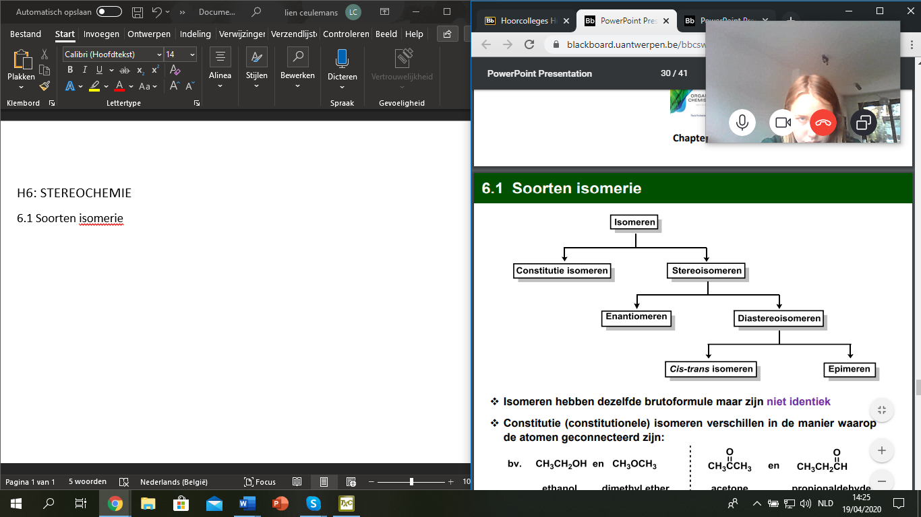6.1 Soorten isomerie

* **Isomeren** hebben dezelfde brutoformule maar zijn niet identiek
* **Constitutionele isomeren** = verbindingen met dezelfde brutoformule, maar met totaal verschillende bindingen/bindingspatronen
* Verschillen in de manier waarop de atomen geconnecteerd zijn

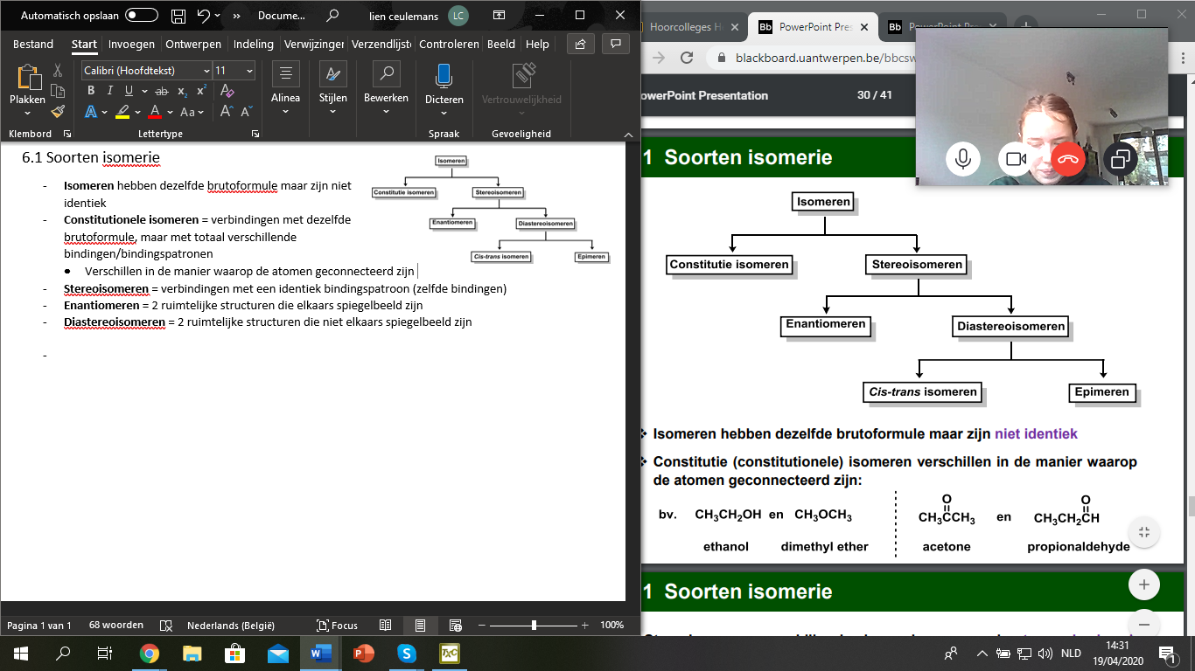

* Ze gaan van de ene naar de andere vorm door bindingen te breken en nieuwe bindingen te vormen
* **Stereoisomeren** = verbindingen met een identiek bindingspatroon (zelfde bindingen)
* Verschillen in de manier waarop de atomen in de ruimte geschikt zijn
* **Enantiomeren** = 2 ruimtelijke structuren die elkaars spiegelbeeld zijn
* **Diastereoisomeren** = 2 ruimtelijke structuren die niet elkaars spiegelbeeld zijn
* Cis-trans isomeren: isomeren die voortkomen uit een restrictie/blokkage in rotatie
* Restrictie in rotatie kan veroorzaakt worden door dubbele binding/ringstructuur
  + C-C: rotatie mogelijk, lage energiebarrière
  + C=C: hogere energiebarrière, geen rotatie mogelijk want de molecule heeft hier te weinig E voor
* Isomeren hebben een grote E barrière waardoor ze niet snel in elkaar overgaan
* 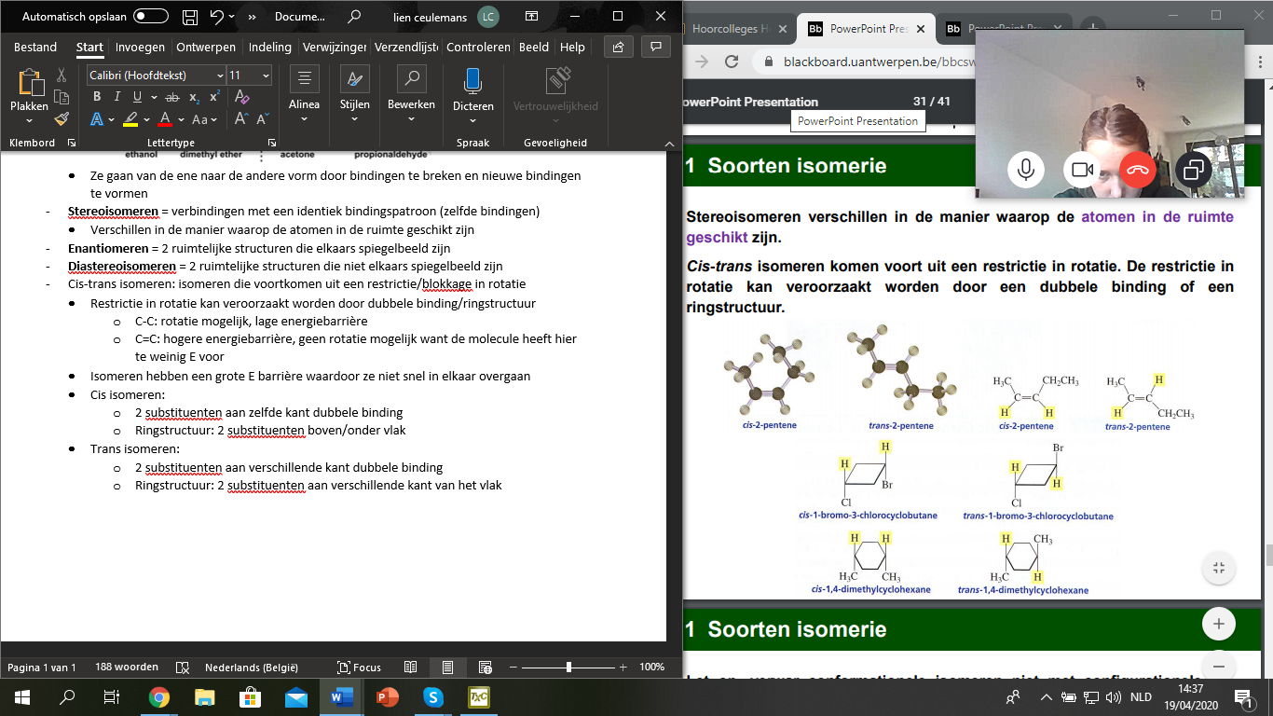Cis isomeren:
  + 2 substituenten aan zelfde kant dubbele binding
  + Ringstructuur: 2 substituenten boven/onder vlak
* Trans isomeren:
  + 2 substituenten aan verschillende kant dubbele binding
  + Ringstructuur: 2 substituenten aan verschillende kant van het vlak
* 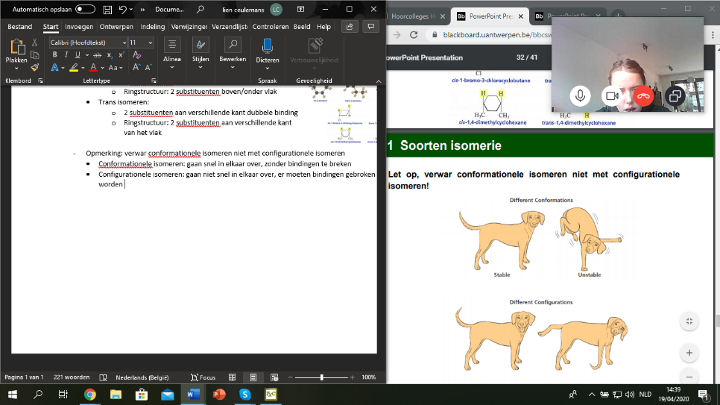Opmerking: verwar conformationele isomeren niet met configurationele isomeren
* Conformationele isomeren: gaan snel in elkaar over, zonder bindingen te breken
* Configurationele isomeren: gaan niet snel in elkaar over, er moeten bindingen gebroken worden

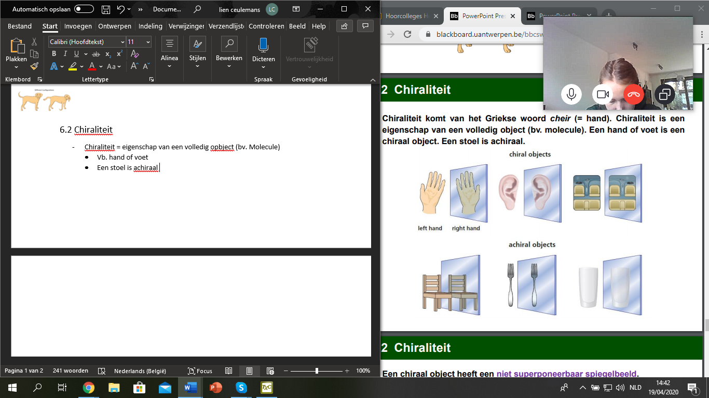

6.2 Chiraliteit

* Chiraliteit = eigenschap van een volledig opbject (bv. Molecule)
* Vb. hand of voet
* Een stoel is achiraal
* Een chiraal object heeft een **niet superponeerbaar** spiegelbeeld
* Niet superponeerbaar: het spiegelbeeld van een object is niet gelijk aan het object zelf
* 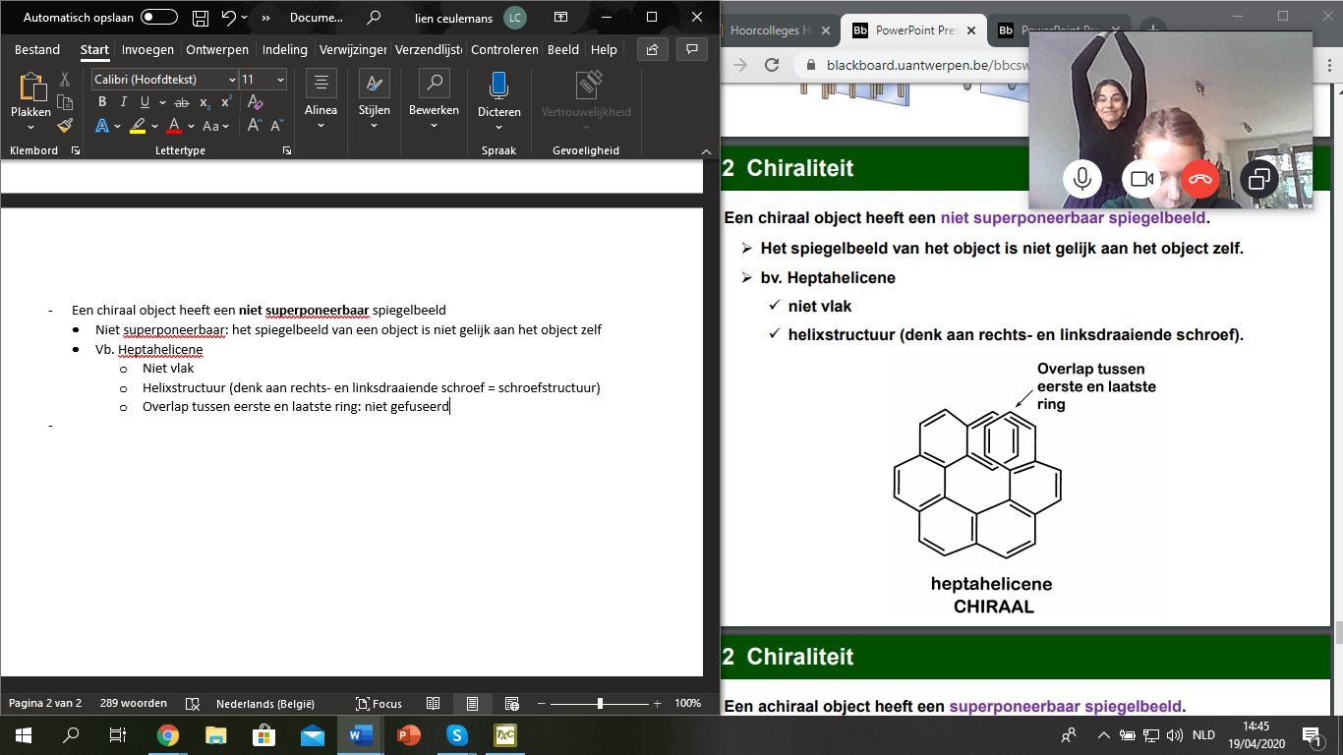Vb. Heptahelicene
  + Niet vlak
  + Helixstructuur (denk aan rechts- en linksdraaiende schroef = schroefstructuur)
  + Overlap tussen eerste en laatste ring: niet gefuseerd

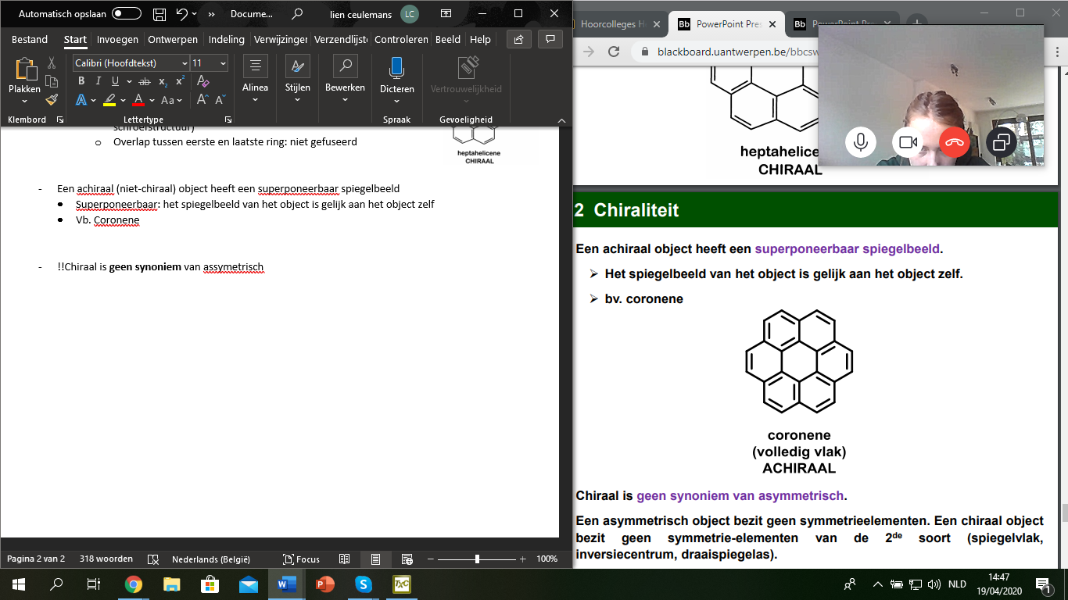

* Een achiraal (niet-chiraal) object heeft een superponeerbaar spiegelbeeld
* Superponeerbaar: het spiegelbeeld van het object is gelijk aan het object zelf
* Vb. Coronene
* !!Chiraal is **geen synoniem** van assymetrisch

6.3 Asymmetrisch atoom

* Een atoom met vier verschillende groepen/substituenten is een asymmetrisch atoom (sp³)
* Meest voorkomend zijn asymmetrische koolstofatomen
* Ook andere atomen zoals stikstof, fosfor en zwavel kunnen asymmetrisch zijn
* 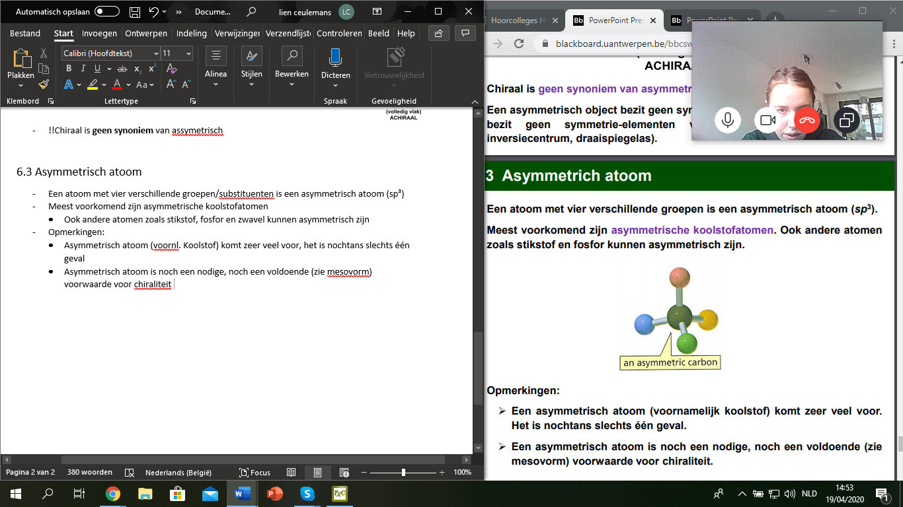Opmerkingen:
* Asymmetrisch atoom (voornl. Koolstof) komt zeer veel voor, het is nochtans slechts één geval
* Asymmetrisch atoom is noch een nodige, noch een voldoende (zie mesovorm) voorwaarde voor chiraliteit

6.4 Chiraliteitselement

* Een chiraliteitselement = het element (centrum, as, vlak) dat verantwoordelijk is voor de chiraliteit

1. 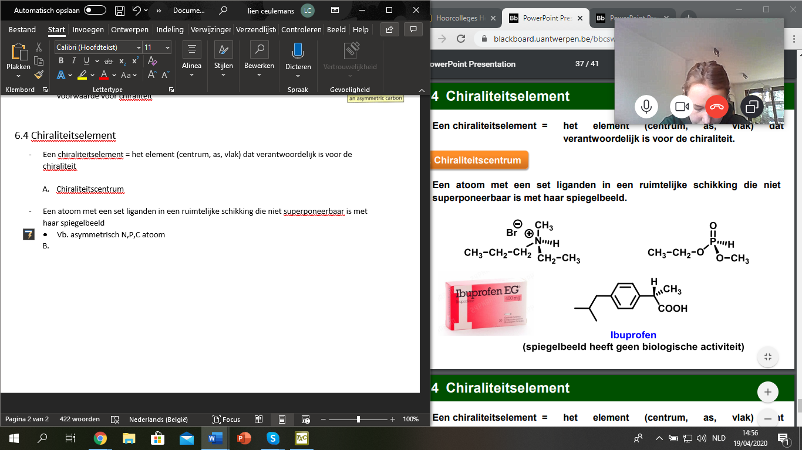Chiraliteitscentrum

* Een atoom met een set liganden in een ruimtelijke schikking die niet superponeerbaar is met haar spiegelbeeld
* Vb. asymmetrisch N,P,C atoom

1. Chiraliteitsas

* Een as waarrond een set liganden in een ruimtelijke schikking wort gehouden die niet superponeerbaar is met haar spiegelbeeld
* Voorbeeld 1: allenen
  + Een allene is chiraal als er aan de as verschillende groepen gebonden zijn, de C=C=C bindingen aan de as vormen de chiraliteitsas
  + 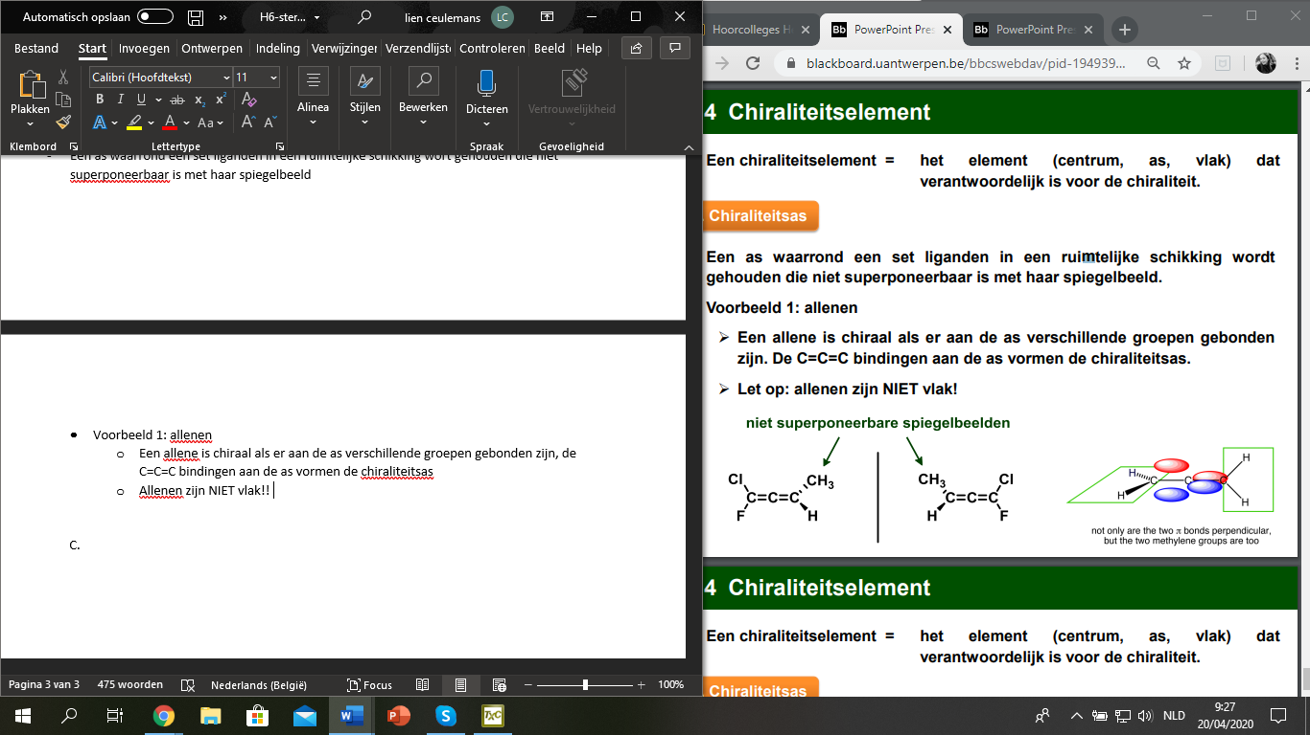Allenen zijn NIET vlak!!
* Voorbeeld 2: ortho-gesubstitueerde biphenyls
  + 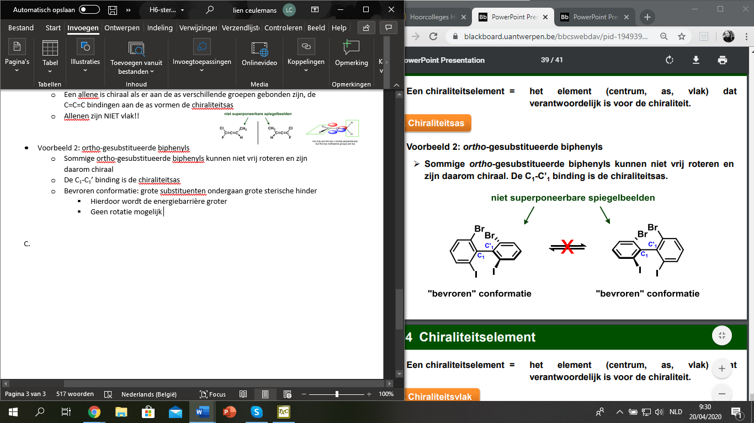Sommige ortho-gesubstitueerde biphenyls kunnen niet vrij roteren en zijn daarom chiraal
  + De C1-C1’ binding is de chiraliteitsas
  + Bevroren conformatie: grote substituenten ondergaan grote sterische hinder
    - Hierdoor wordt de energiebarrière groter
    - Geen rotatie mogelijk

1. Chiraliteitsvlak

* Een vlakke eenheid in een molecule verbonden aan een aangrenzend gedeelte van de structuur door middel van een binding waarrond de torsie beperkt is zodat het vlak niet in een symmetrievlak kan liggen
* 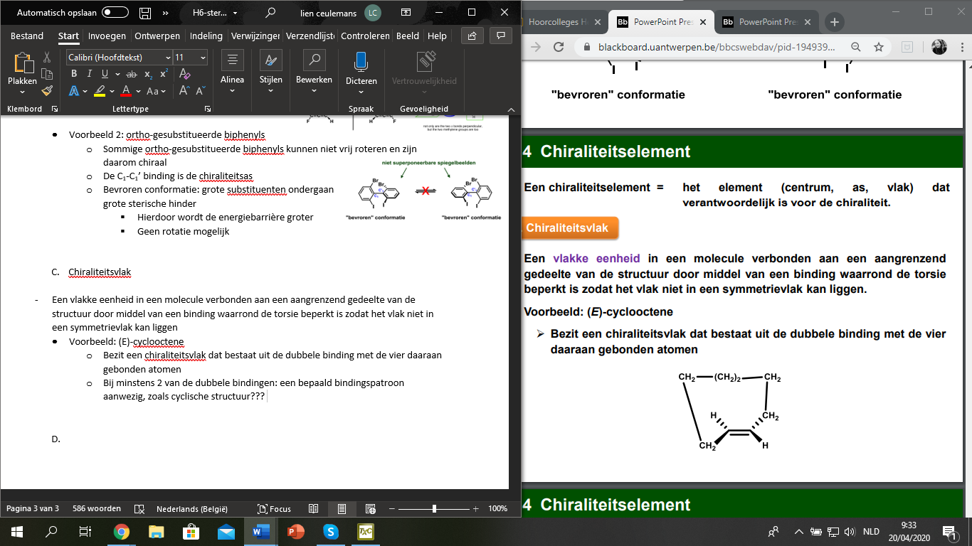Voorbeeld: (E)-cyclooctene
  + Bezit een chiraliteitsvlak dat bestaat uit de dubbele binding met de vier daaraan gebonden atomen
  + Bij minstens 2 van de dubbele bindingen: een bepaald bindingspatroon aanwezig, zoals cyclische structuur???

1. Stereogene eenheid

* Dit is de groepering in een molecule die de stereoisomerie veroorzaakt
* Het chiraliteitscentrum, de chiraliteitsas en het chiraliteitsvlak zijn stereogene eenheden

(toegepast op molecule)

* Ook een dubbele binding in een alkene is een stereogene eenheid (vlakke structuur)
  1. Tekenen van stereoisomeren

1. Perspectief

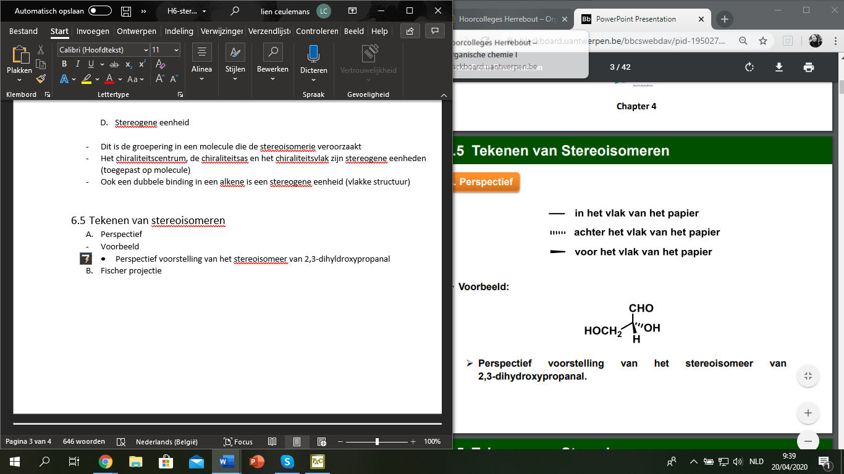

* Voorbeeld
* Perspectief voorstelling van het stereoisomeer van 2,3-dihyldroxypropanal

1. Fischer projectie

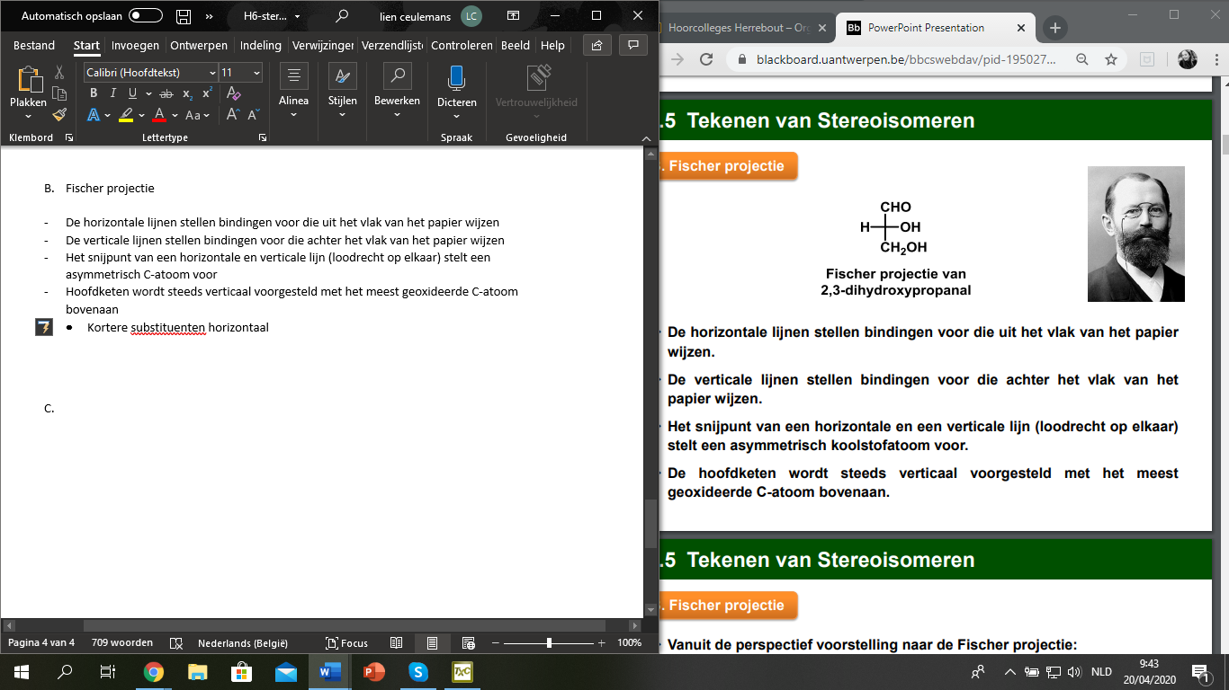

* De horizontale lijnen stellen bindingen voor die uit het vlak van het papier wijzen
* De verticale lijnen stellen bindingen voor die achter het vlak van het papier wijzen
* Het snijpunt van een horizontale en verticale lijn (loodrecht op elkaar) stelt een asymmetrisch C-atoom voor
* Hoofdketen wordt steeds verticaal voorgesteld met het meest geoxideerde C-atoom bovenaan
* Kortere substituenten horizontaal

* Vanuit perspectief voorstelling naar Fischer projectie

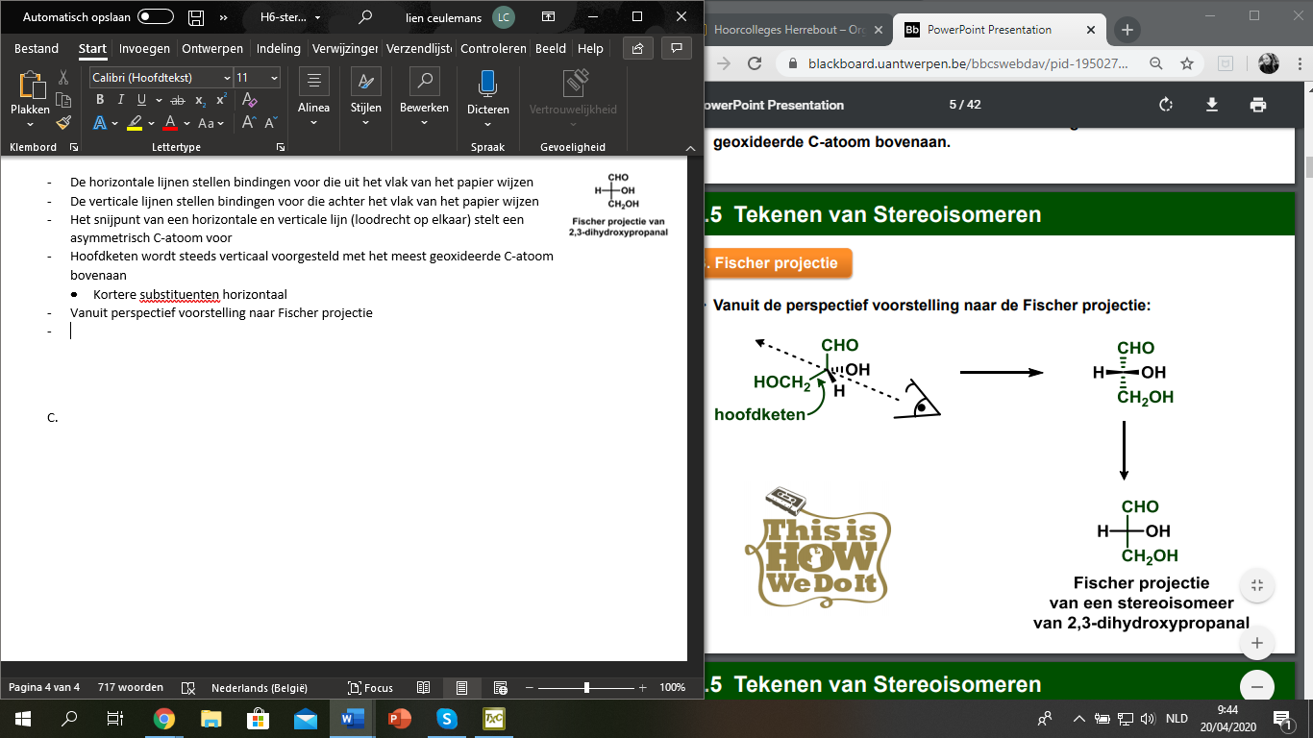

* 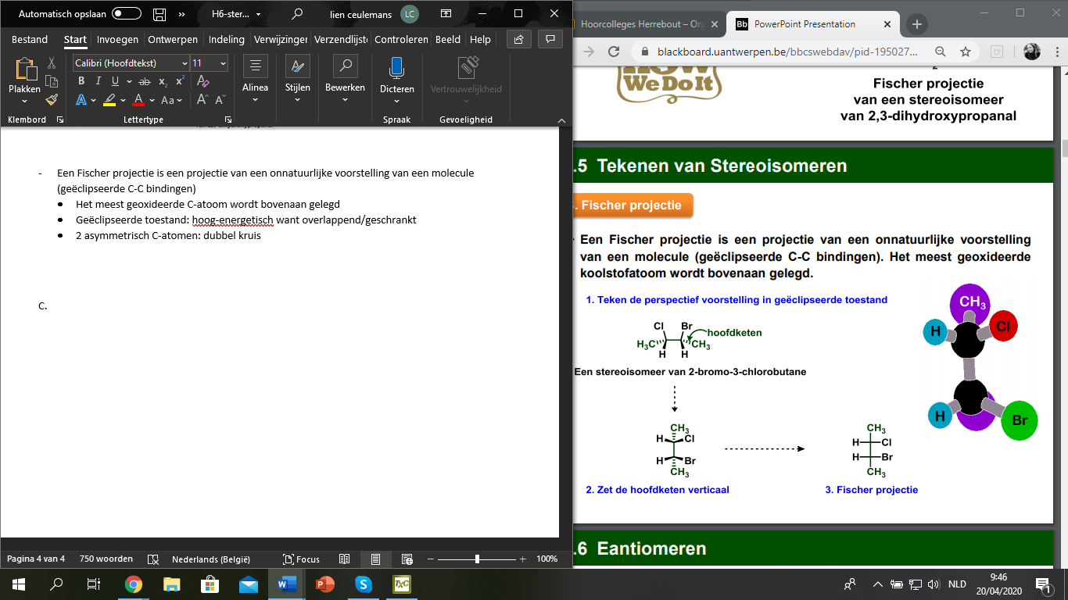Een Fischer projectie is een projectie van een onnatuurlijke voorstelling van een molecule (geëclipseerde C-C bindingen)
* Het meest geoxideerde C-atoom wordt bovenaan gelegd
* Geëclipseerde toestand: hoog-energetisch want overlappend/geschrankt
* 2 asymmetrisch C-atomen: dubbel kruis
  1. Eantiomeren
* 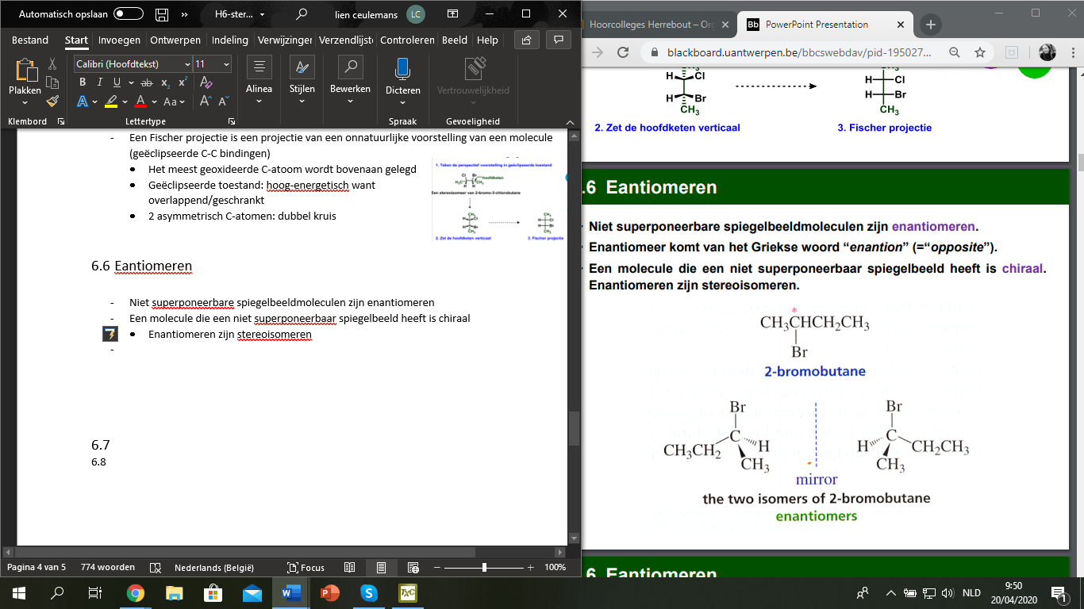Niet superponeerbare spiegelbeeldmoleculen zijn enantiomeren
* Een molecule die een niet superponeerbaar spiegelbeeld heeft is chiraal
* Enantiomeren zijn stereoisomeren
* Opmerking: superponeerbare spiegelbeeldmoleculen zijn identiek
* Molecule met een superponeerbaar spiegelbeeld is achiraal

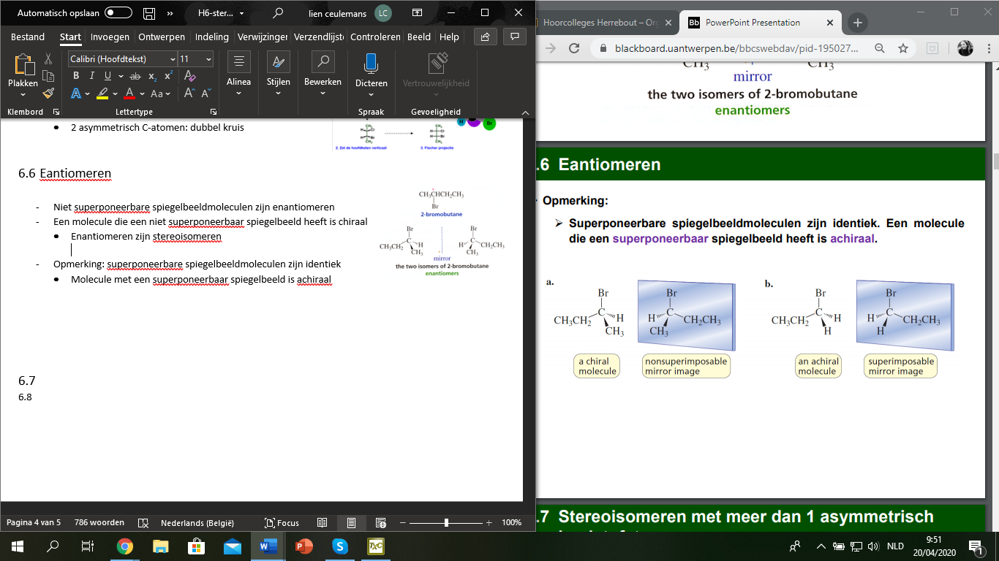

* 1. Steroisomeren met meer dan 1 asymmetrisch koolstofatoom
* Definitie **diastereoisomeer**:
* Maximaal aantal stereoisomeren is 2n (n = aantal asymmetrische koolstofatomen in de molecule)
* Stereoisomeren die geen enantiomeren zijn noemen we diastereoisomeren

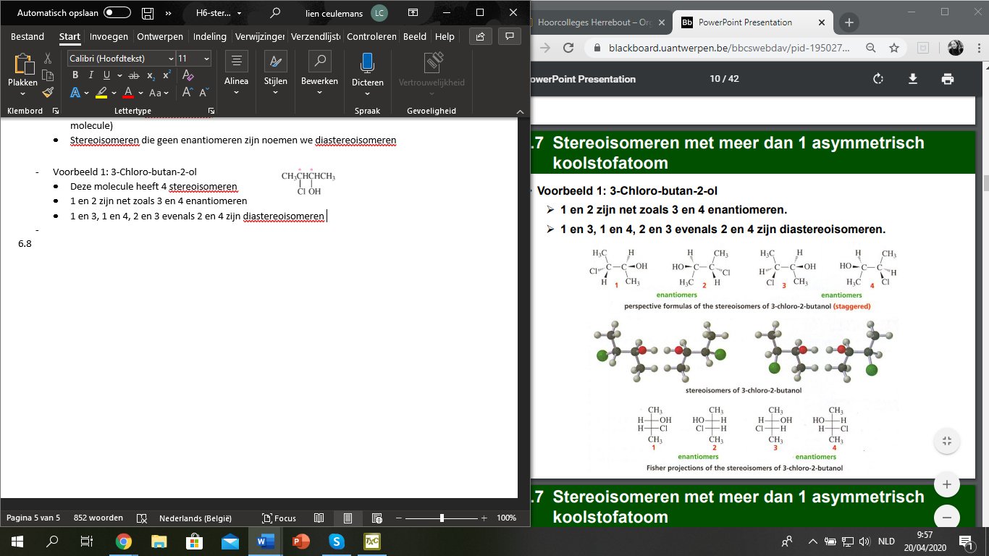

* 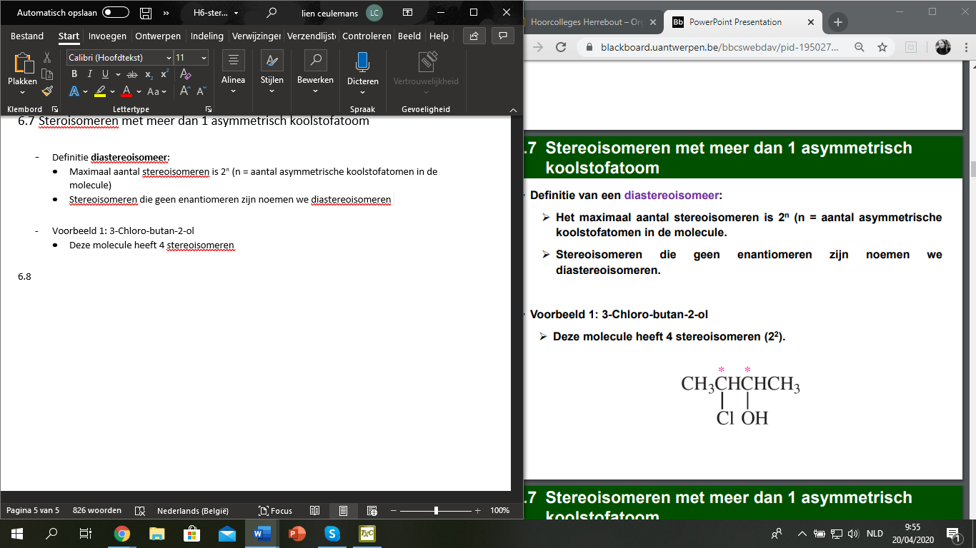Voorbeeld 1: 3-Chloro-butan-2-ol
* Deze molecule heeft 4 stereoisomeren
* 1 en 2 zijn net zoals 3 en 4 enantiomeren
* 1 en 3, 1 en 4, 2 en 3 evenals 2 en 4 zijn diastereoisomeren
* Voorbeeld 2: 1-bromo-3-methylcyclohexane
* 4 stereoisomeren (2²)
* 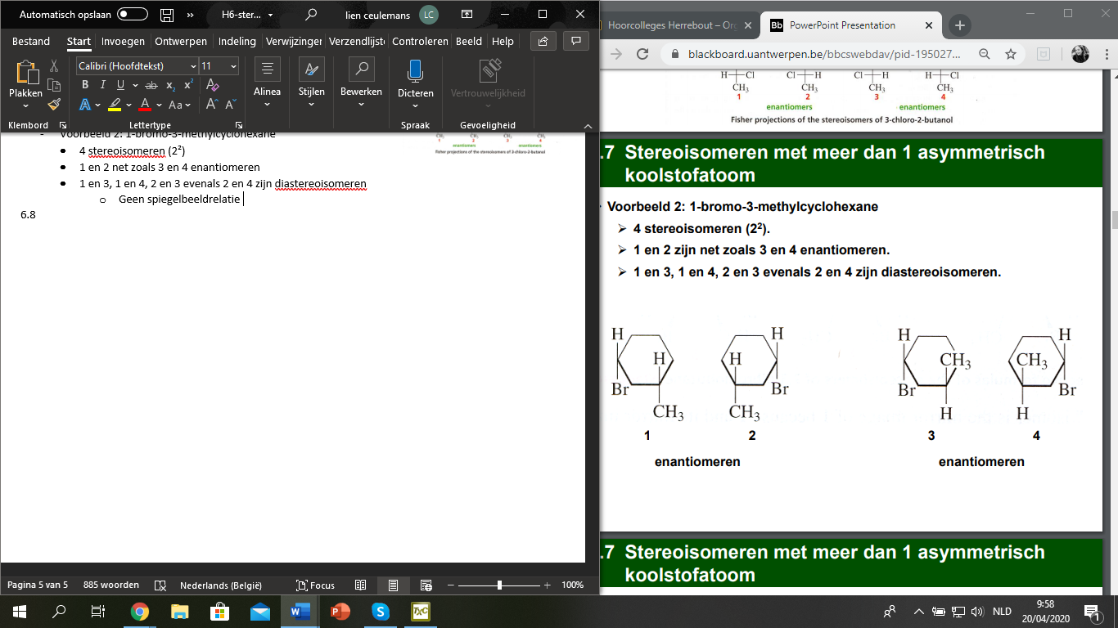1 en 2 net zoals 3 en 4 enantiomeren
  + 1 en 2: cis
  + 3 en 4: trans
* 1 en 3, 1 en 4, 2 en 3 evenals 2 en 4 zijn diastereoisomeren
  + Geen spiegelbeeldrelatie
  1. Niet
  2. Absolute configuratie

**Cahn-Ingold-Prelog Conventie**

**REGEL 1**

* 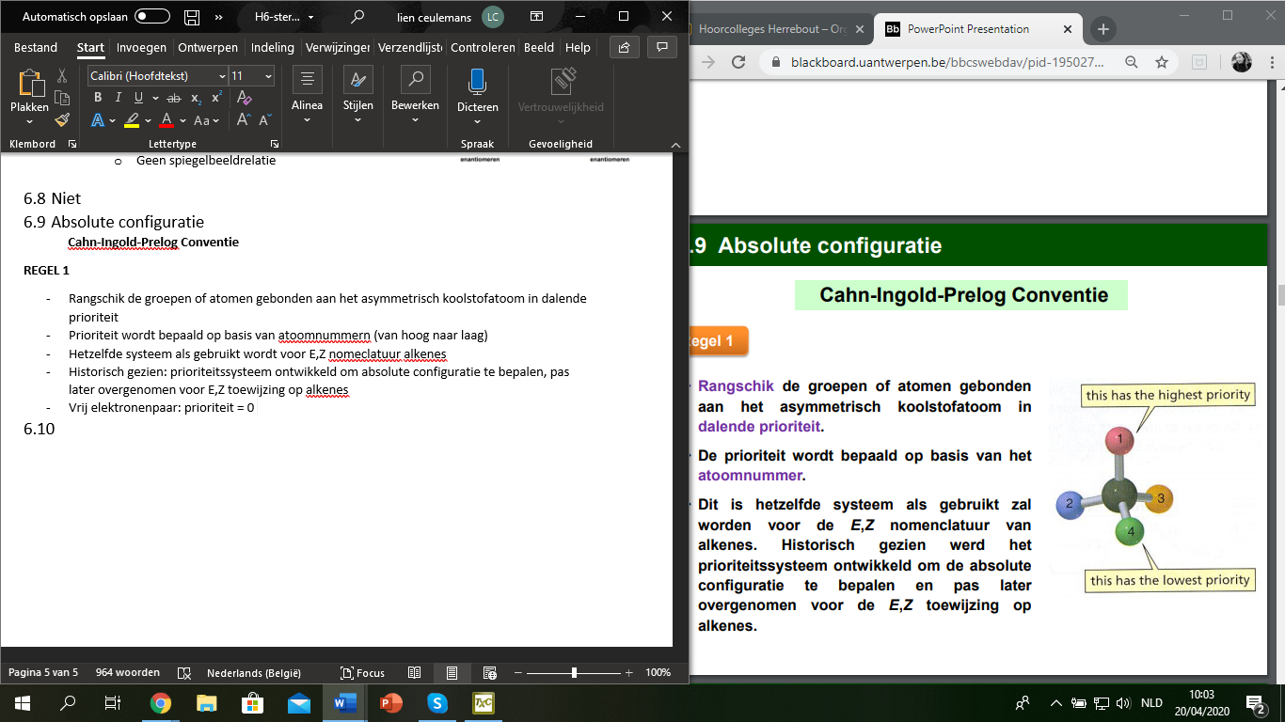Rangschik de groepen of atomen gebonden aan het asymmetrisch koolstofatoom in dalende prioriteit
* Prioriteit wordt bepaald op basis van atoomnummern (van hoog naar laag)
* Hetzelfde systeem als gebruikt wordt voor E,Z nomeclatuur alkenes
* Historisch gezien: prioriteitssysteem ontwikkeld om absolute configuratie te bepalen, pas later overgenomen voor E,Z toewijzing op alkenes
* Vrij elektronenpaar: prioriteit = 0

**REGEL 2**

* Oriënteer molecule zodanig dat het atoom of groep met laagste prioriteit naar achter wijst
* Wanneer de overblijvende groepen een boog vormen:
* In wijzerzin: chiraliteitszin (absolute configuratie) gespecifieerd als R
* In tegenwijzerzin: chiraliteitszin gespecifieerd als S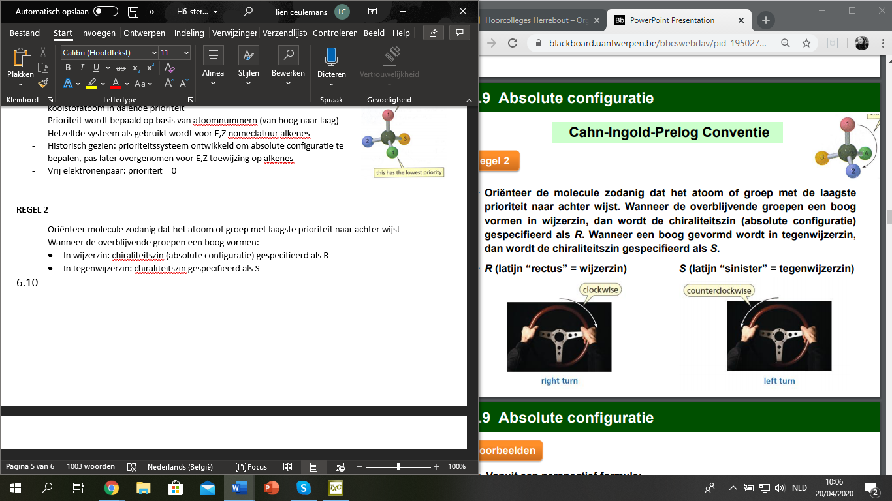
* Voorbeelden
* 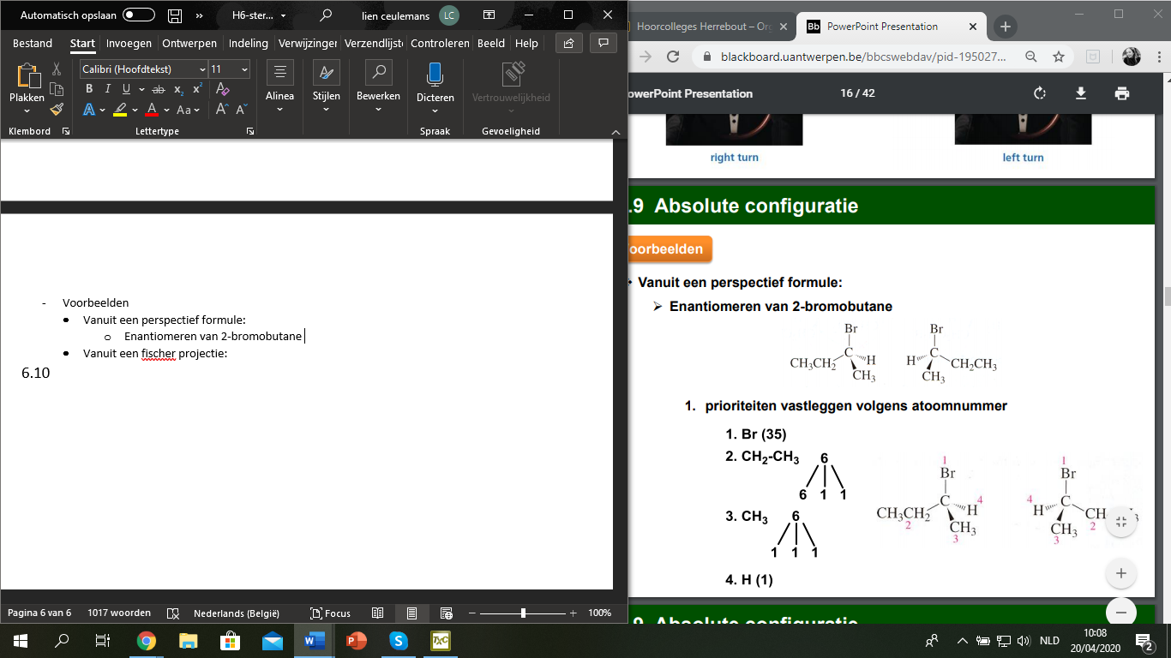Vanuit een perspectief formule:
  + Enantiomeren van 2-bromobutane

1. Prioriteiten vastleggen volgens atoomnummer

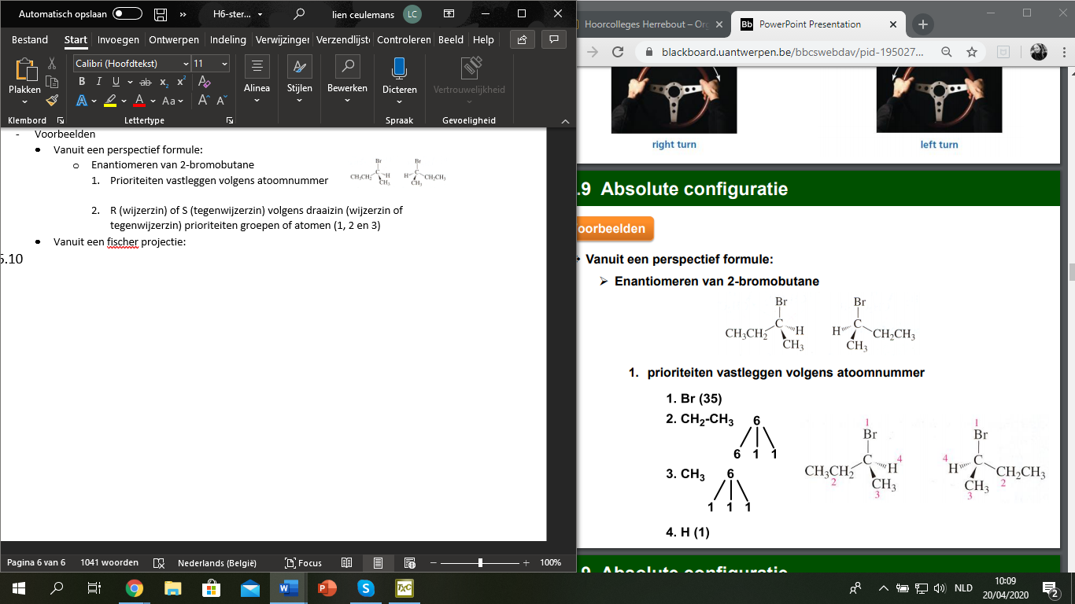

1. R (wijzerzin) of S (tegenwijzerzin) volgens draaizin (wijzerzin of tegenwijzerzin) prioriteiten groepen of atomen (1, 2 en 3)

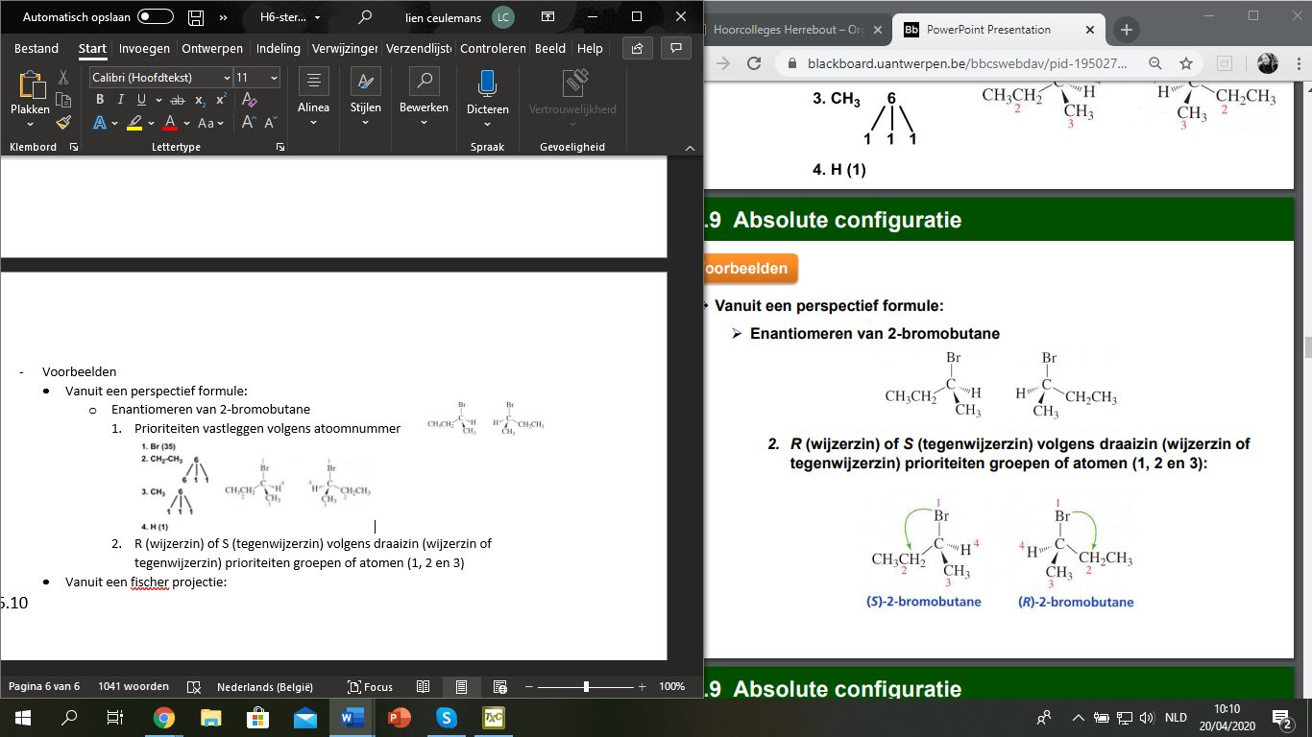

* + 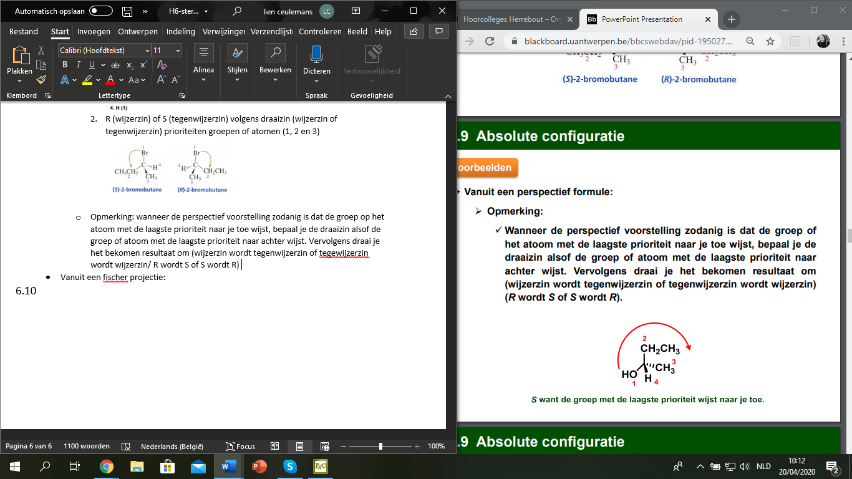Opmerking: wanneer de perspectief voorstelling zodanig is dat de groep op het atoom met de laagste prioriteit naar je toe wijst, bepaal je de draaizin alsof de groep of atoom met de laagste prioriteit naar achter wijst. Vervolgens draai je het bekomen resultaat om (wijzerzin wordt tegenwijzerzin of tegewijzerzin wordt wijzerzin/ R wordt S of S wordt R)
* Vanuit een fischer projectie:
  + Enantiomeren van butan-2-ol

1. Prioriteiten vastleggen volgens atoomnummer

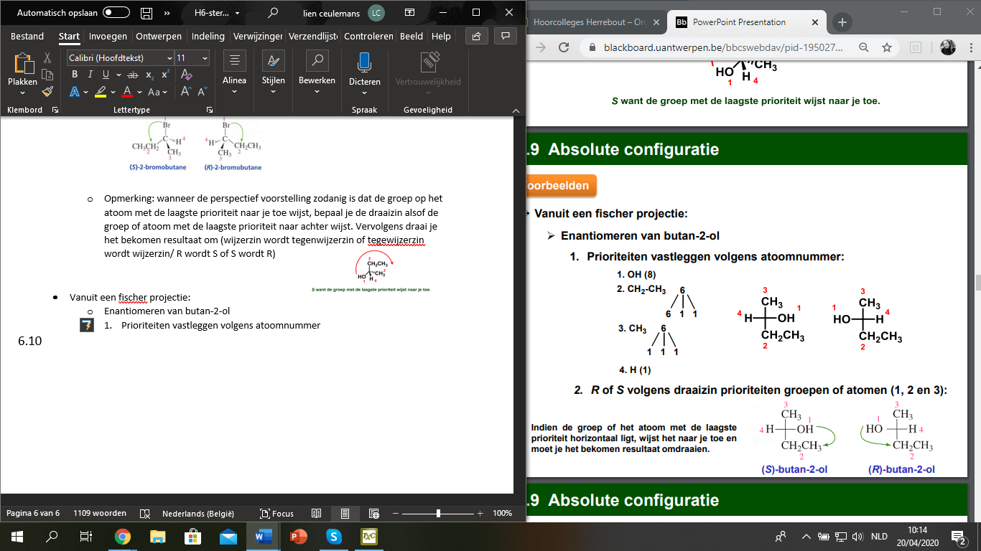

1. R of S volgens draaizin prioriteiten groepen of atomen (1, 2 en 3)



* Oefening

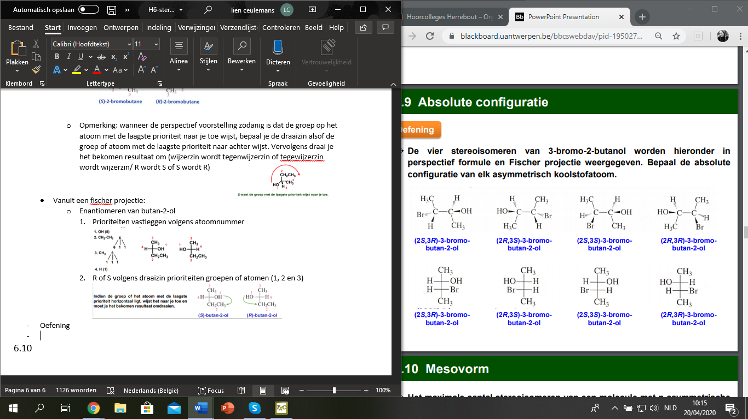

* 1. Mesovorm
* Het maximaal aantal stereoisomeren van een molecule met n asymmetrische koolstofatomen is 2n
* 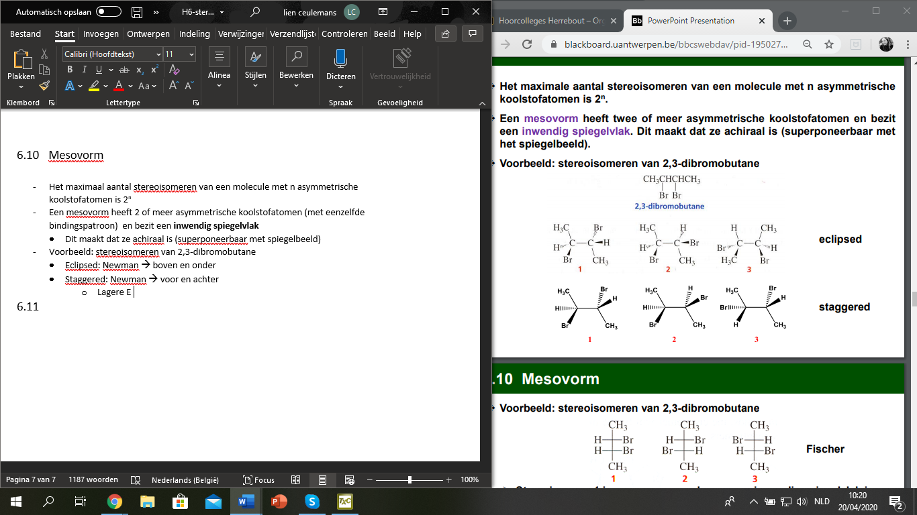Een mesovorm heeft 2 of meer asymmetrische koolstofatomen (met eenzelfde bindingspatroon) en bezit een **inwendig spiegelvlak**
* Dit maakt dat ze achiraal is (superponeerbaar met spiegelbeeld)
* Voorbeeld: stereoisomeren van 2,3-dibromobutane
* Eclipsed: Newman 🡪 boven en onder
* Staggered: Newman 🡪 voor en achter
  + 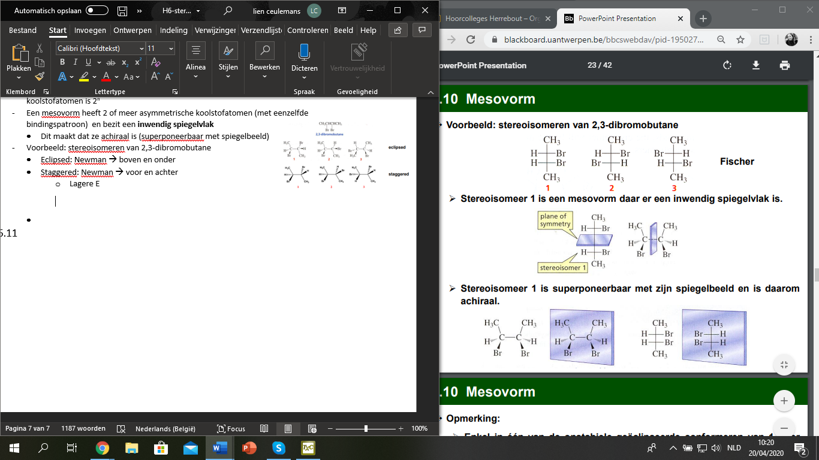Lagere E



* Stereoisomeer 1 is een mesovorm daar er een inwendig spiegelvlak is
* Stereoisomeer 1 is superponeerbaar met zijn spiegelbeeld en is daarom achiraal
* 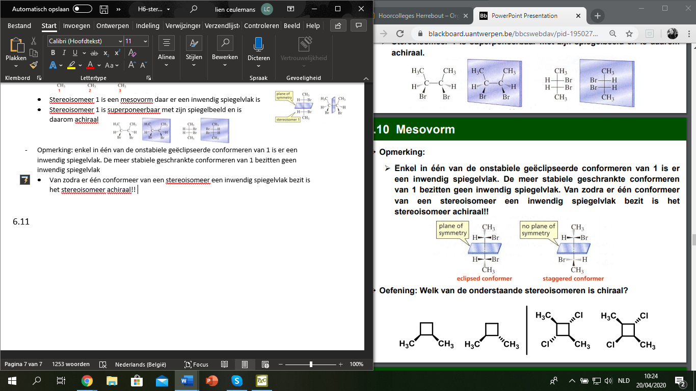Opmerking: enkel in één van de onstabiele geëclipseerde conformeren van 1 is er een inwendig spiegelvlak. De meer stabiele geschrankte conformeren van 1 bezitten geen inwendig spiegelvlak
* Van zodra er één conformeer van een stereoisomeer een inwendig spiegelvlak bezit is het stereoisomeer achiraal!!
  1. Racemisch mengsel / racemisatie en epimerisatie
* Een racemische mengsel bestaat uit 2 enantiomeren die elk voor 50% aanwezig zijn
* 50% R en 50% S
* $↔$ enantiomeer (zuivere stof): 100% R en 0% S of omgekeerd
* Racemisatie: een enantiomeer omzetten in een racemaat
* Van zuivere enantiomeer 🡪 racemaat (gelijke verdeling)
* Epimeren zijn diastereomeren die slechts één asymmetrisch koolstofatoom hebben met een verschillende absolute configuratie
* C-2 epimers: 3 verschillende asymmetrische C-atomen (2³)
  + 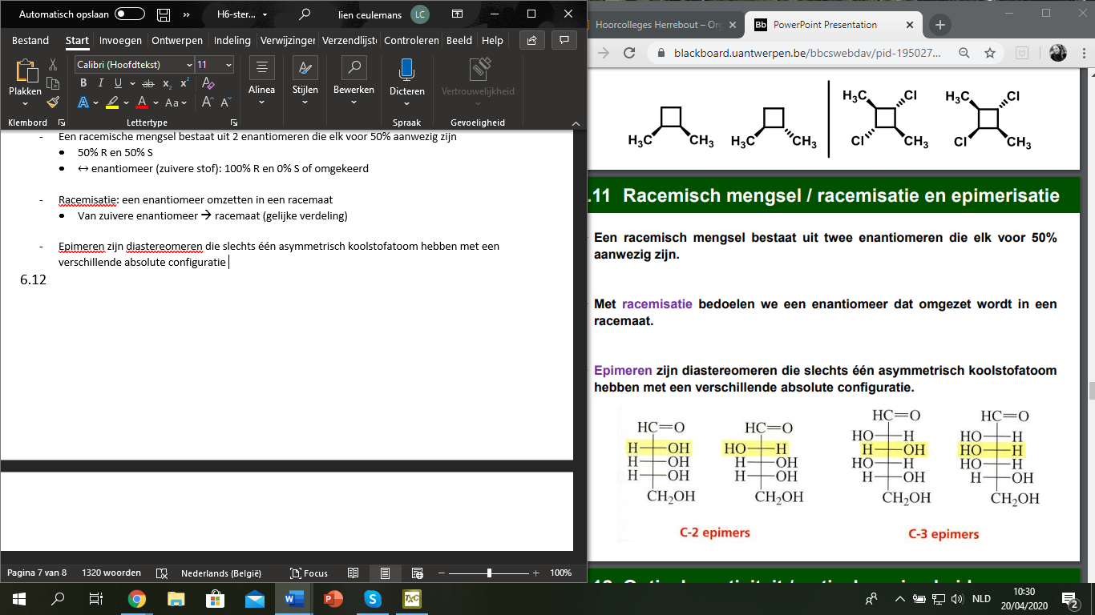2C’s met zelfde absolute configuratie, enkel configuratie 3de C verandert
  + Op C2 atoom een verschillende configuratie?
* C-3 epimers: 4 verschillende asymmetrische C-atomen (24)
  + Op C3 atoom een verschillende configuratie?
  1. Optische activiteit / optische zuiverheid
* 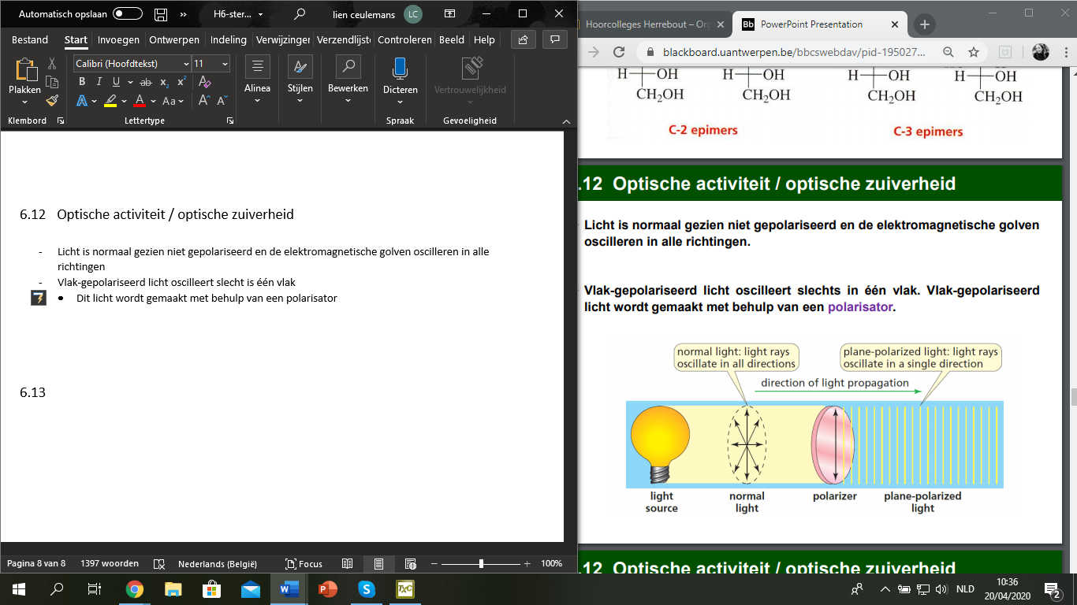Licht is normaal gezien niet gepolariseerd en de elektromagnetische golven oscilleren in alle richtingen
* Vlak-gepolariseerd licht oscilleert slecht is één vlak
* Dit licht wordt gemaakt met behulp van een polarisator
* Voortplantingsrichting loodrecht op EM veld met golflengte, amplitude, … 🡪 vector
* 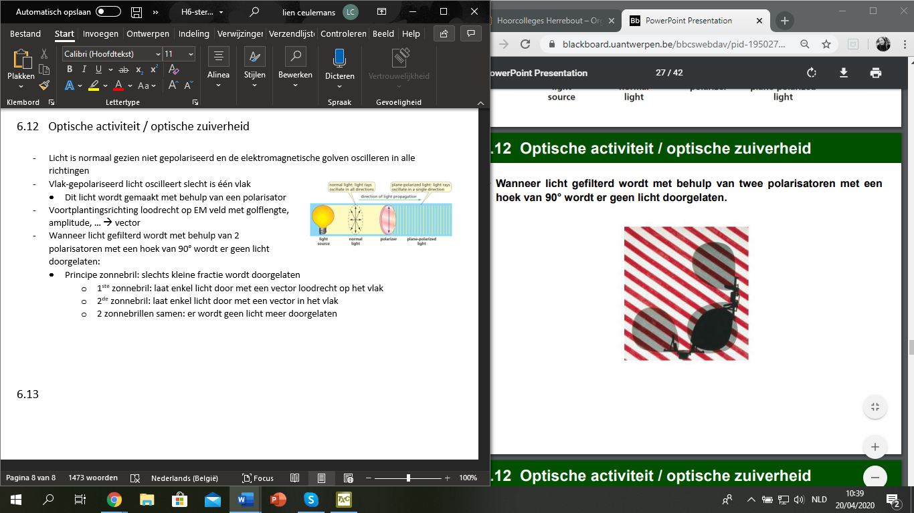Wanneer licht gefilterd wordt met behulp van 2 polarisatoren met een hoek van 90° wordt er geen licht doorgelaten:
* Principe zonnebril: slechts kleine fractie wordt doorgelaten
  + 1ste zonnebril: laat enkel licht door met een vector loodrecht op het vlak
  + 2de zonnebril: laat enkel licht door met een vector in het vlak
  + 2 zonnebrillen samen: er wordt geen licht meer doorgelaten
* Wanneer vlak-gepolariseerd licht door een oplossing van een achirale molecule wordt gestuurd, zal het polarisatievlak niet draaien
* Molecule is optisch inactief, zal geen effect hebben met achirale verbinding

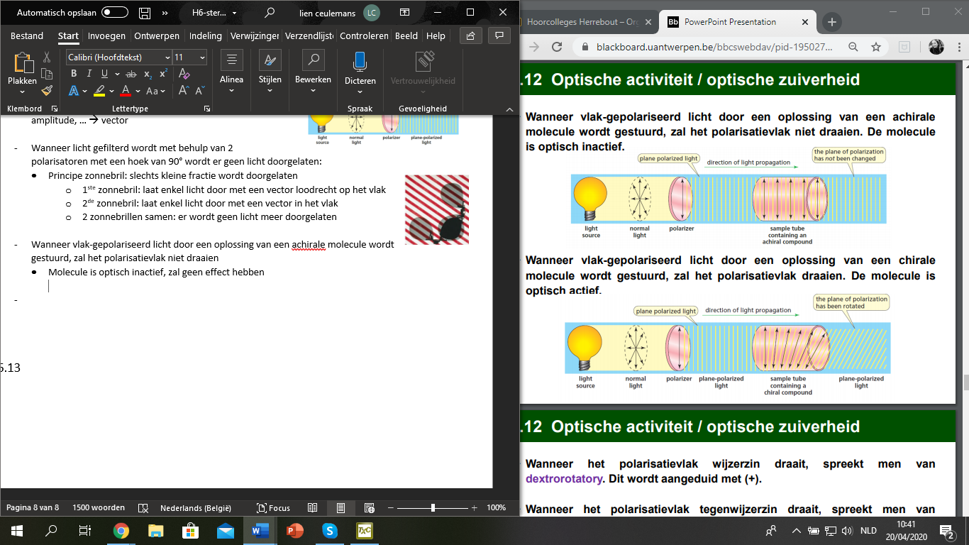

* Wanneer vlak-gepolariseerd licht door een oplossing van een chirale molecule wordt gestuurd, zal het polarisatievlak draaien
* Molecule is optisch actief
* Elektrische veldvector zal in/uit het vlak draaien (in: antiklokwijs, uit: klokwijs) 
* Wanneer het polarisatievlak wijzerzin/klokwijs draait, spreekt men van dextrorotatory
* Wordt aangeduid met (+)
* Draait weg van ons, positieve afwijking
* +25°: experimentele metingen
* Wanneer het polarisatievlak tegenwijzerzin/antiklokwijs draait, spreekt men van levorotatory
* Wordt aangeduid met (-)
* Draait naar ons toe, negatieve afwijking
* -23°: experimentele metingen

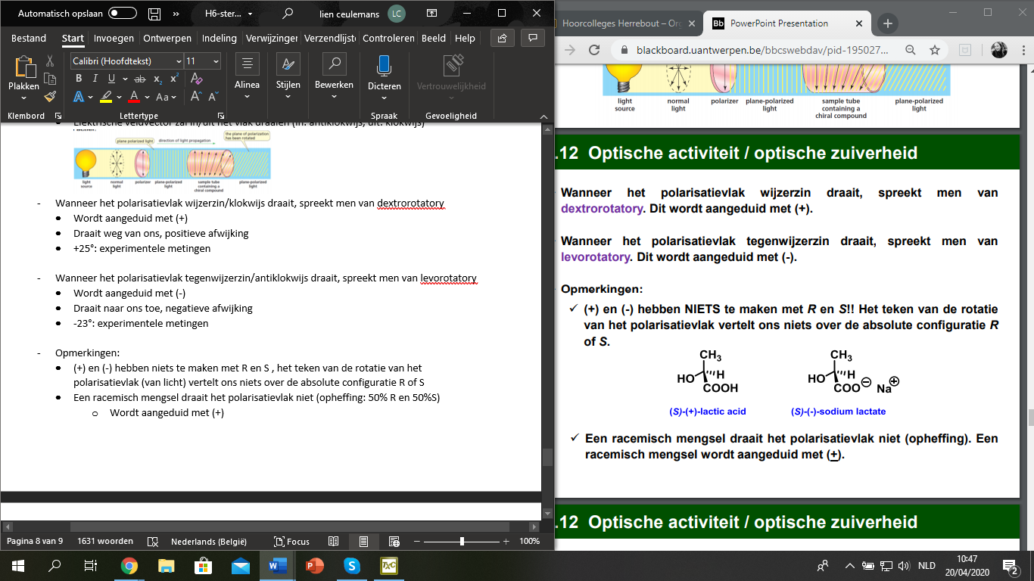

* Opmerkingen:
* (+) en (-) hebben niets te maken met R en S , het teken van de rotatie van het polarisatievlak (van licht) vertelt ons niets over de absolute configuratie R of S
* Een racemisch mengsel draait het polarisatievlak niet (opheffing: 50% R en 50%S)
  + Wordt aangeduid met (+)
* Het aantal graden waarover het polarisatievlak draait, wordt gemeten in een polarimeter
* We meten effect op polarisatie vlak
* De hoeveelheid rotatie zal afhangen van de golflengte van het gebruikte licht. Meestal wordt 589 nm gebruikt (D-lijn)
* Optische activiteit varieert enorm afhankelijk van golflengte
* In een polarimeter is een **analyser** aanwezig, dit is een tweede polarysator
* Wordt zodanig geplaatst dat wanneer de sample buis leeg is er geen licht door de polarimeter komt (dit is 0° rotatie)
* Schema polarimeter
* Bron: niet gepolariseerd licht
* Polarisator: hierna enkel nog vlak gepolariseerd licht
  + Dit licht komt in aanraking met chirale verbinding en wordt gedraaid
  + Hieruit volgt een nieuw vlak gepolariseerd licht, anders georiënteerd
  + Hieruit volgt een nieuwe polarisator: meten hoe dit vlak al dan niet gedraaid is

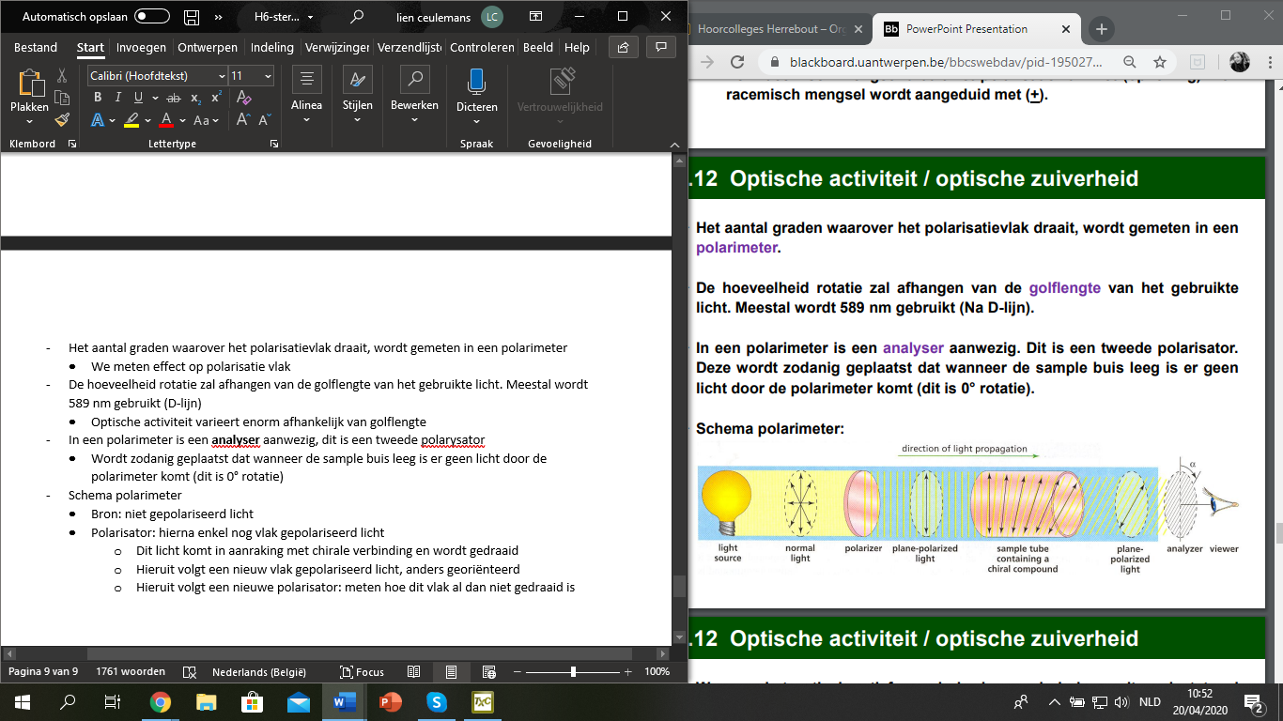

* Wanneer het optisch actief sample in de sample buis wordt geplaatst, zal de experimentator licht door de polarimeter zien komen
* De experimentator draait vervolgens aan de analyzer tot er terug geen licht komt
* Het aantal graden waarover de analyzer werd gedraaid, wordt de **geobserveerde rotatie** (α) genoemd (=gemeten draaiing)
* De geobserveerde rotatie hangt af van:
* Het aantal optisch actieve moleculen in de sample buis (concentratie)
  + Hoe meer, hoe groter rotatie, hoe groter concentratie
* Lengte van de sample buis
  + Hoe langer, hoe langer het contact tussen licht en moleculen
* Temperatuur
* Golflengte
* De specifieke rotatie is een gestandaardiseerde geobserveerde rotatie (sample buis = 1 dm, concentratie = 1 g/mL, specifieke T en λ)
* 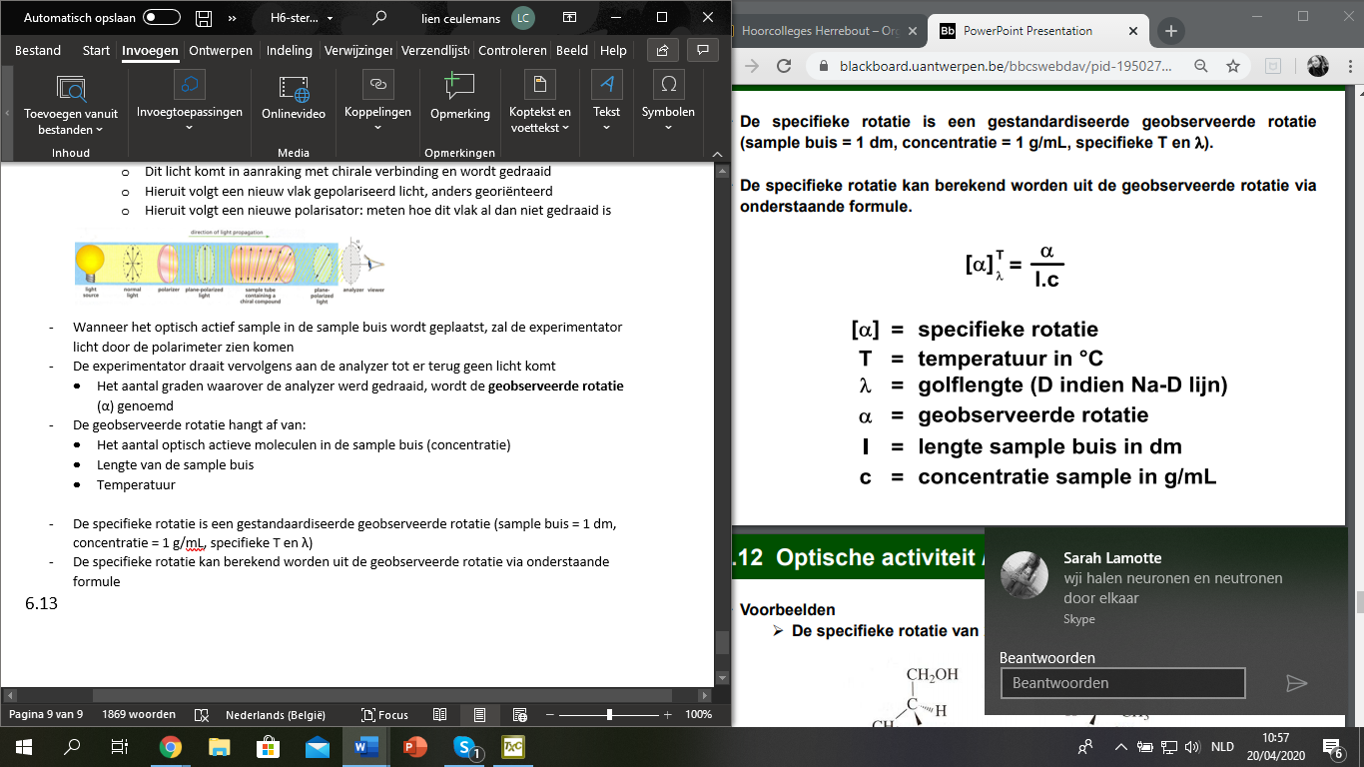De specifieke rotatie kan berekend worden uit de geobserveerde rotatie via onderstaande formule

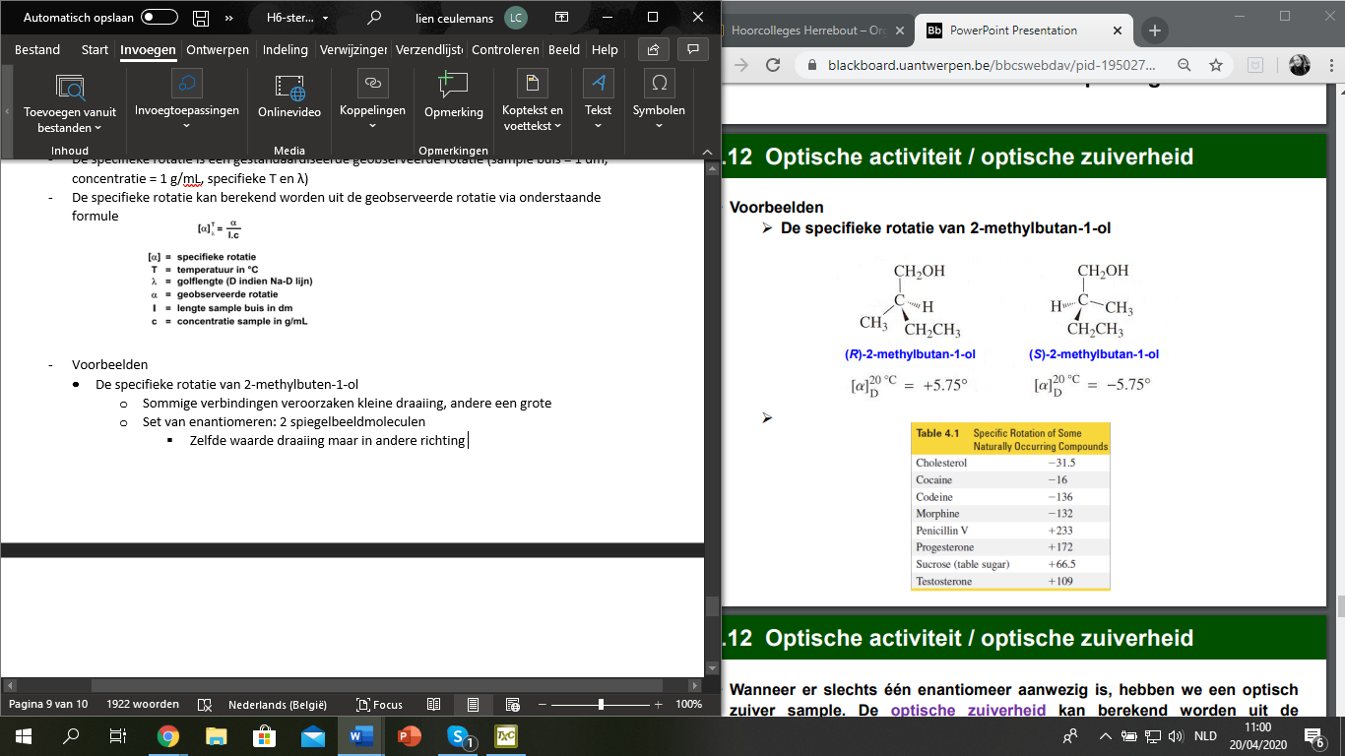

* Voorbeelden
* De specifieke rotatie van 2-methylbuten-1-ol
  + Sommige verbindingen veroorzaken kleine draaiing, andere een grote
  + Set van enantiomeren: 2 spiegelbeeldmoleculen
    - Zelfde waarde draaiing maar in andere richting
* Wanneer er slechts één enantiomeer aanwezig is, hebben we een optisch zuiver sample
* **Optische zuiverheid** kan berekend worden uit de specifieke rotatie van het sample wanneer de specifieke rotatie van het zuivere enantiomeer gekend is 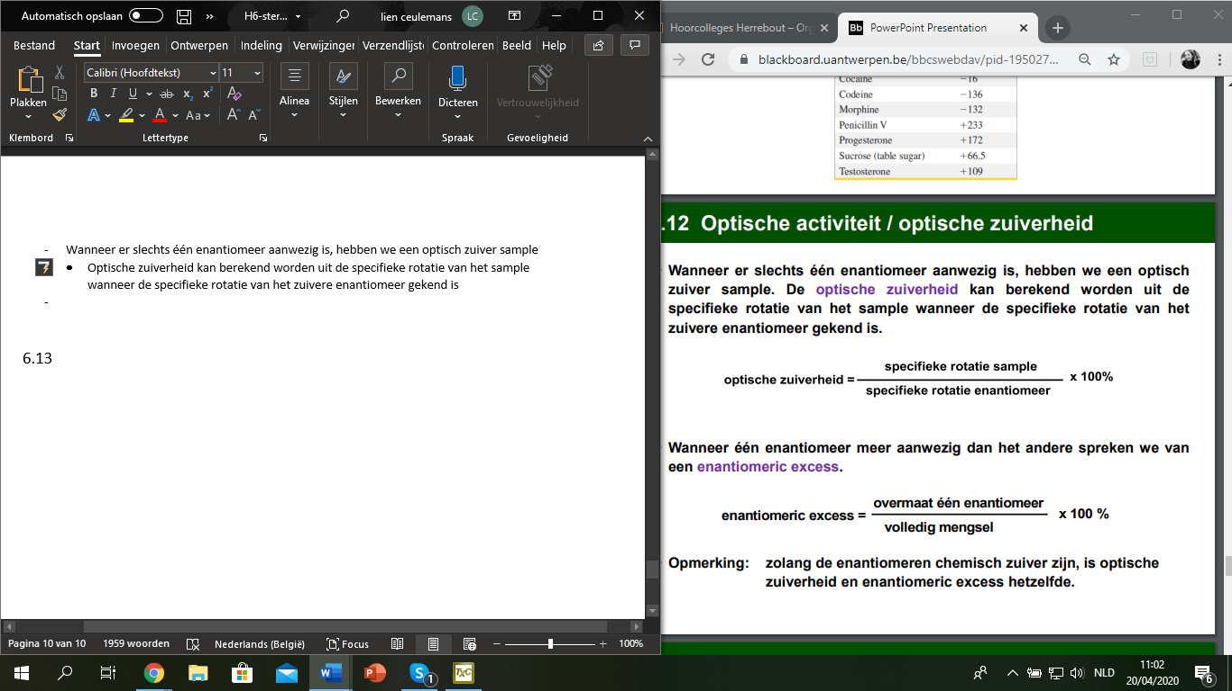
* Wanneer één enantiomeer meer aanwezig dan het andere spreken we van een **enantiomeric excess**
* Opmerking: zolang de enantiomeren chemisch zuiver zijn, is optische zuiverheid en enatiomeric excess hetzelfde
  1. Fysische eigenschappen van stereoisomeren
* Diastereoisomeren (ev. ook mesovormen) zijn onderscheidbaar in een achirale omgeving, ze hebben verschillende fysische eigenschappen
* Smelt- en kookpunt, α, …
* Tenzij bovenliggende eigenschap vb. enantiomeren
* Enantiomeren zijn enkel onderscheidbaar in chirale omgeving, ze bezitten geen verschillende fysische eigenschappen
* Enkel draaizin van vlak gepolariseerd licht zal verschillend zijn
* Voorbeeld: de stereoisomeren van tartaric acid (wijnsteenzuur)
* 2 asymmetrische C-atomen met zelfde bindingspatroon links en rechts = mesovorm
* (2R,3R)-(+)-tartaric acid en (2S,3S)-(-)-tartaric acid 🡪 chiraal en optisch actief
* 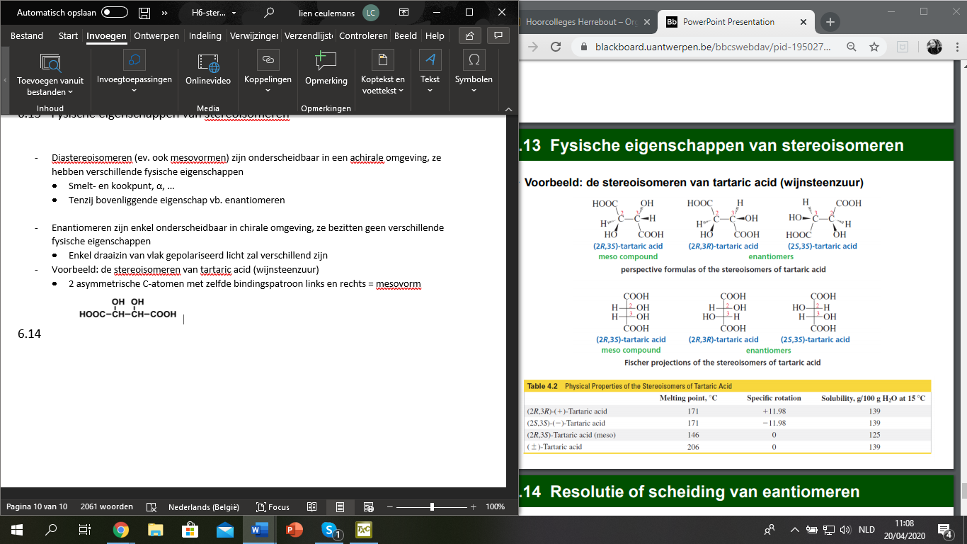(2R,3S)-tartaric acid (meso) 🡪 achiraal 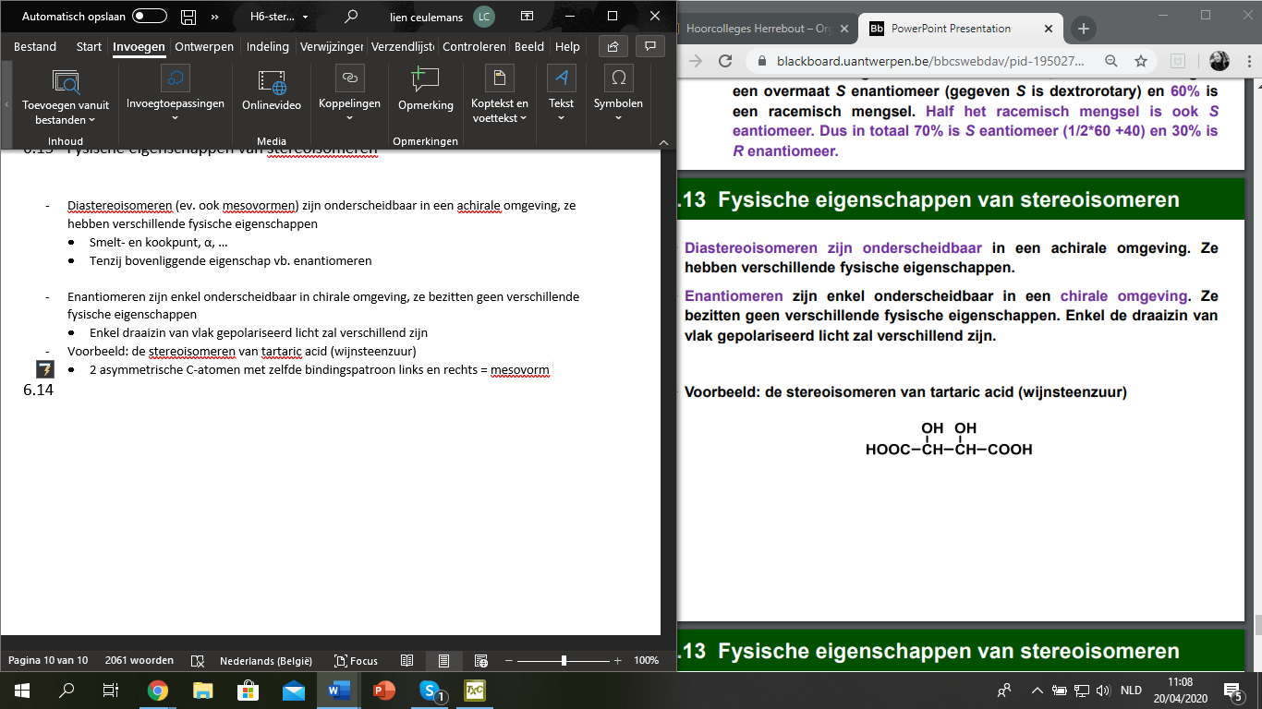
  1. Resolutie of scheiding van enantiomeren
* Enantiomeren kunnen niet gescheiden worden via klassieke technieken zoals destillatie of kristallisatie, daar ze identieke kookpunten en oplosbaarheden bezitten (fysische eigenschappen zijn gelijk)
* Diastereoisomeren kunnen wel gescheiden worden via klassieke technieken (fysische eigenschappen zijn verschillend)
* Een mogelijkheid om enantiomeren te scheiden is door er eerst diastereoisomeren van te maken bv. via zuur-base reactie
  1. Niet
  2. Threo en erythro isomeren
* 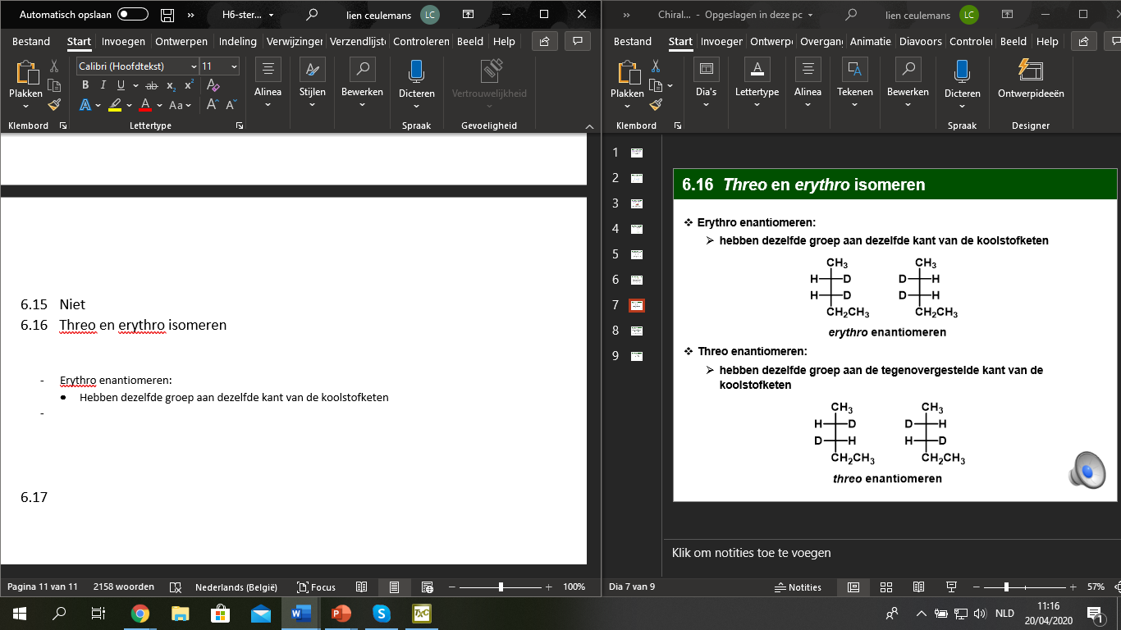Erythro enantiomeren:
* Hebben dezelfde groep aan dezelfde kant van de koolstofketen

* Threo enantiomeren:
* Hebben dezelfde groep aan de tegenovergestelde kant van de koolstofketen
  1. 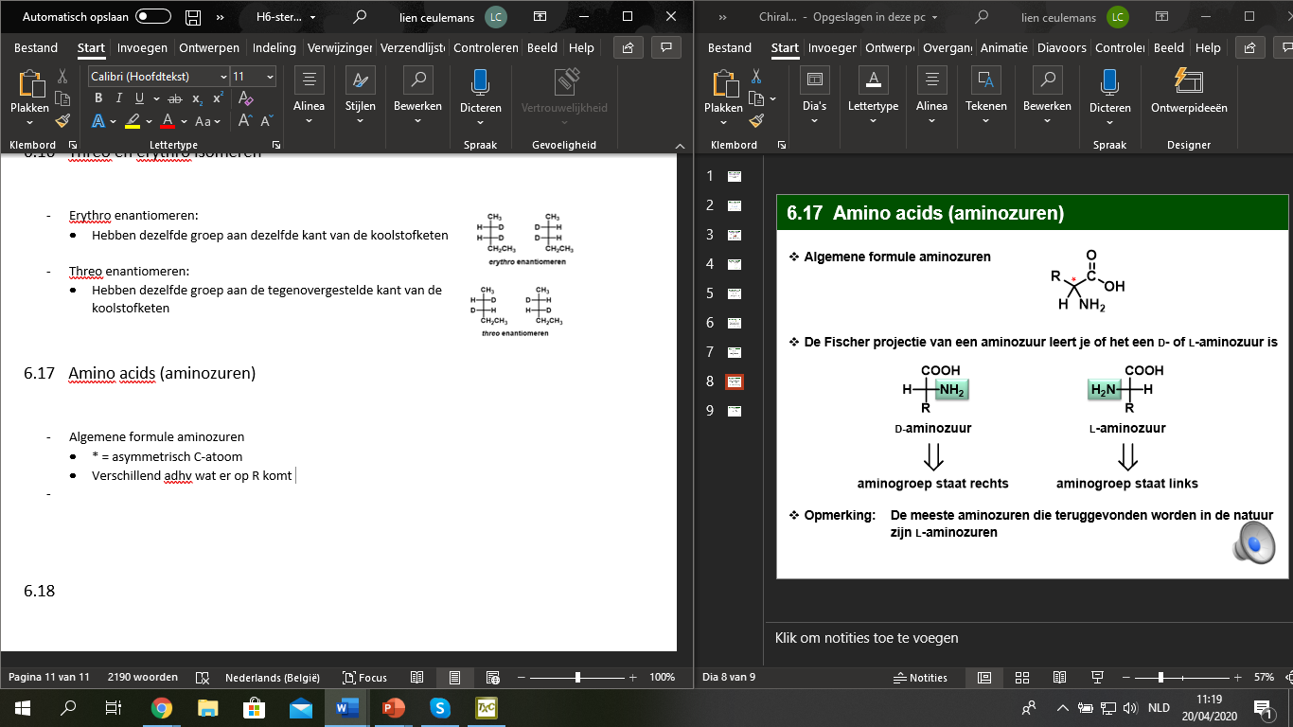Amino acids (aminozuren)
* Algemene formule aminozuren
* * = asymmetrisch C-atoom
* Verschillend adhv wat er op R komt
* De Fischer projectie van een aminozuur leert je of het een D- of L-aminozuur is:
* D: dextro, L: levo
* Opmerking: de meeste aminozuren die teruggevonden worden in de natuur/voeding zijn L-aminozuren (D-aminozuren in het labo)
* 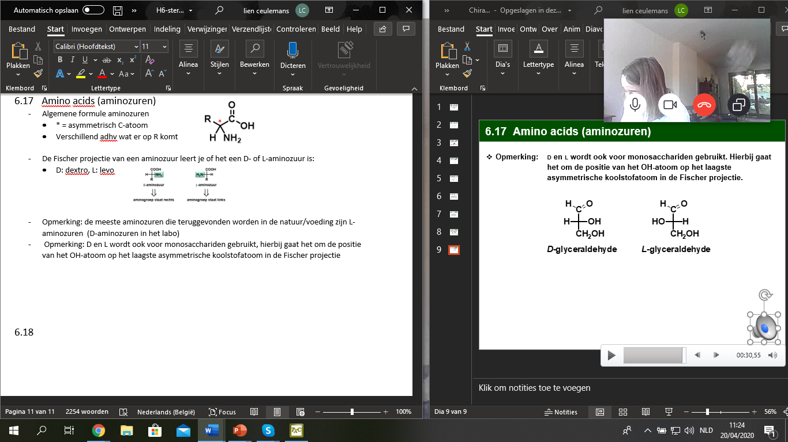 Opmerking: D en L wordt ook voor monosacchariden gebruikt, hierbij gaat het om de positie van het OH-atoom op het laagste asymmetrische koolstofatoom in de Fischer projectie
  1. Belang van chiraliteit bij ontwikkeling van geneesmiddelen

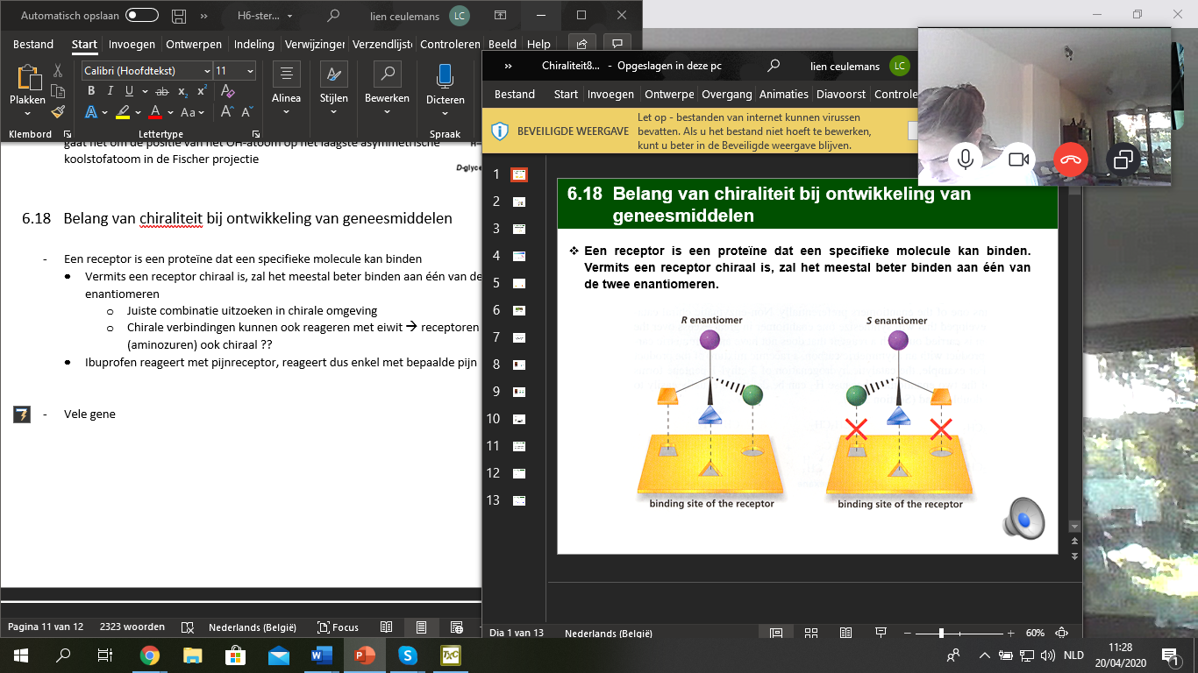

* Een receptor is een proteïne dat een specifieke molecule kan binden
* Vermits een receptor chiraal is, zal het meestal beter binden aan één van de 2 enantiomeren
  + Juiste combinatie uitzoeken in chirale omgeving
  + Chirale verbindingen kunnen ook reageren met eiwit 🡪 receptoren (aminozuren) ook chiraal ??
* Ibuprofen reageert met pijnreceptor, reageert dus enkel met bepaalde pijn
* Vele geneesmiddelen geven fysiologische activiteit door binding met cellulaire receptoren
* Als een geneesmiddel een asymmetrisch C-atoom bezit, kunnen de enantiomeren dezelfde fysiologische activiteit vertonen, verschillende gradaties van dezelfde activiteit of totaal verschillende activiteiten doordat ze inwerken op verschillende receptoren
* Inwerken op verschillende receptoren vergt grote voorzichtigheid
* 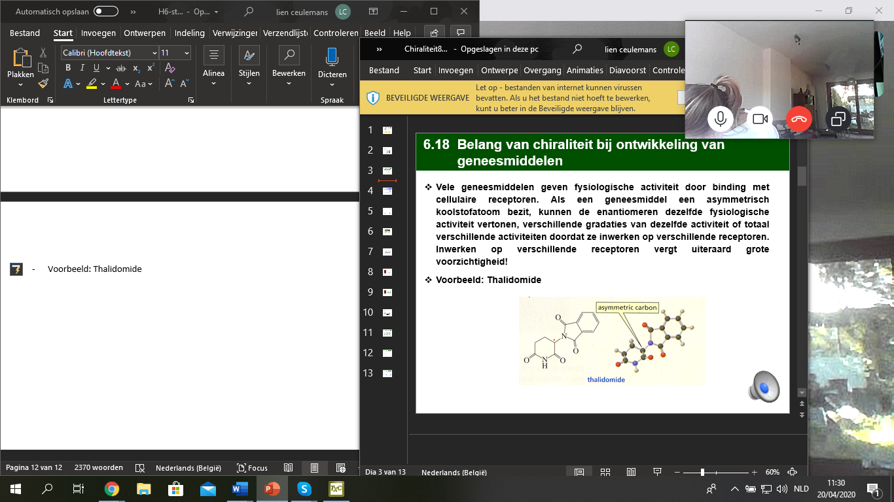Voorbeeld: Thalidomide
* Werd verkocht als racemisch mengsel
* (+)-Thalidomide is sterk sedatief
  + Kalmerend en pijnstillend, tegen ochtendmisselijkheid
* (-)-Thalidomide bleek later sterk teratogeen te zijn
  + Zwangere vrouwen die tijdens zwangerschap Thalidomide hadden genomen, brachten zwaar misvormde baby’s ter wereld.
* Ook het (+)-Thalidomide bleek teratogeen te zijn, maar veel zwakker
* (+)- en (-)-Thalidomide racemiseren in vivo, zodat het waarschijnlijk in dit geval niet veel verschil zou hebben uitgemaakt indien enkel (+)-Thalidomide aan zwangere vrouwen voorgeschreven zou zijn